**虚拟仿真实训教学管理及资源共享云平台**

**软件概要说明书**

版本号V1.0

2024年6月18日

目录

第一章 项目概述 1

1.1 总体建设目标 1

1.2 具体建设目标 2

1.2.1 采用新兴技术实现虚拟仿真实训基地的统筹管理 2

1.2.2 建立用户空间，实现“一人一空间” 2

1.2.3 建立资源共享机制，实现仿真资源的共享 2

1.2.4 监测仿真设备和软件的使用，实现仿真实训全过程管理 3

1.2.5 支撑学院建设成为职业教育示范性虚拟仿真实训基地 3

1.3 建设原则 3

第二章 功能需求分析 4

2.1 新闻公告 4

2.1.1. 通知公告 4

2.1.2. 新闻资讯 5

2.1.3. 新闻公告-详情 5

2.2 实验室 5

2.2.1. 实验室列表 5

2.2.2. 实验室详情 6

2.3 登录 6

2.4 资源管理 6

2.4.1. 实验室 6

2.4.2. 仿真设备 10

2.4.3. 实训资源 13

2.4.4. 师资管理 21

2.4.5. 实验室申请 25

2.5 实训管理 27

2.5.1. 课程管理 27

2.5.2. 实训实验 32

2.5.3. 教学计划-实验老师排课 37

2.6 综合管理 38

2.6.1. 新闻公告 38

2.6.2. 平台人员 42

2.7 系统信息 53

2.7.1. 个人中心 53

2.7.2. 系统用户 55

2.7.3. 数据字典 60

2.7.4. 系统日志 61

2.8 效能管理 63

2.8.1. 教师发展-参加虚拟仿真实训教学专题培训的教师占比 63

2.8.2. 教师发展-参与虚拟仿真实训资源开发的教师占比 65

2.8.3. 教师发展-教师主持省级及以上虚拟仿真实训教学模式研究课题数 65

2.8.4. 教师发展-教师参加省级及以上虚拟仿真类大赛获奖 66

2.8.5. 建设成效-虚拟仿真实训解决“三高三难”痛点和难点情况 67

2.8.6. 建设成效-虚拟仿真实训体现行业企业新理念、新技术、新工艺、新规范、新标准的情况 69

2.8.7. 建设成效-虚拟仿真实训基地年度平均利用率 70

2.8.8. 人才培养-虚拟仿真实训服务专业的占比 70

2.8.9. 人才培养-虚拟仿真实训服务订单班或现代学徒制班的学生数占比 72

2.8.10. 人才培养-在校生参加虚拟仿真实训的人时占比 73

2.8.11. 人才培养-在校生云端虚拟仿真实训总人时 74

2.8.12. 人才培养-学生参加省级及以上虚拟仿真类大赛获奖 74

2.8.13. 人才培养-教师和学生对虚拟仿真实训的满意度 75

2.8.14. 课程共享-虚拟仿真实训课程开放共享率 76

2.8.15. 课程共享-虚拟仿真实训课程共享学校数 77

2.8.16. 课程共享-虚拟仿真实训课程共享企业数 78

2.8.17. 课程共享-虚拟仿真实训课程使用总人数 79

第三章 操作系统 80

第四章 性能需求分析 80

4.1 一般性能 80

4.2 系统可扩展性 80

4.3 安全性 81

4.4 可维护性 81

4.5 应用软件 81

4.6 兼容性 82

第五章 其它非功能需求分析 82

5.1 扩展性需求 82

5.2 安全性需求 83

第六章 设计约束 83

6.1 中间件系统 83

6.2 开发语言 84

6.3 浏览器支持： 84

6.4 接口设计 84

6.4.1. 数据接口与服务 84

6.4.2. 设备接口 85

6.4.3. 仿真软件接口 85

6.4.4. 平台标准接口 86

6.4.5. 数据采集适配器 86

6.4.6. 统一数据服务 86

# 项目概述

根据国务院《国家职业教育改革实施方案》（国发〔2019〕4号）、教育部《职业教育提质培优行动计划（2020-2023年）》（教职成〔2020〕7号）及《关于公布职业教育示范性虚拟仿真实训基地培育项目名单的通知》（教职成司函〔2021〕35号）的要求，教育部科技发展中心制定了《职业教育示范性虚拟仿真实训基地建设指南》（教技发中心函〔2021〕17号），为指导职业教育示范性虚拟仿真实训基地培育项目单位高效率、高质量开展建设工作，切实推进虚拟现实技术与职业教育教学的深度融合，赋能职业教育高质量发展。将职业教育示范性虚拟仿真实训基地打造成集教学、实训、培训、科研、竞赛、科普等功能于一体的综合性实训基地、虚拟仿真实训教学资源校企协同开发平台和虚拟仿真实训技术成果展示与应用推广平台。

本虚拟仿真实训教学管理及资源共享云平台按照《职业教育示范性虚拟仿真实训基地建设指南》中关于“虚拟仿真实训教学管理及资源共享平台”的规范要求进行建设，实现虚拟仿真实训教学管理以及资源的共享利用。

## 总体建设目标

本项目利用云计算、大数据、移动互联网、人工智能等新兴技术，建设虚拟仿真实训教学管理及资源共享平台用于对虚拟仿真实训教学场所、虚拟仿真实训设施设备和虚拟仿真实训资源进行跨专业、跨院校、跨地域的统筹管理，具备虚拟仿真实训教学过程的监控分析及虚拟仿真实训资源汇聚分配的管控统计等功能。满足国家教学资源库系统和学校教务管理系统的互联要求，实现学校全方位虚拟仿真实训过程跟踪、实训资源互联互通、实训场景全覆盖、实训基地智慧管理所需要的多维度、系统化、智能化、数据化的一站式服务。

## 具体建设目标

### 采用新兴技术实现虚拟仿真实训基地的统筹管理

基于多种技术建设虚拟仿真实训教学管理及资源共享平台，采用互联网、人工智能等技术对虚拟仿真实训教学场所、虚拟仿真实训设施设备和虚拟仿真实训资源进行跨专业、跨院校、跨地域的统筹管理，具备虚拟仿真实训教学过程的监控分析功能，采用云计算和移动互联网等技术实现资源和课程的便捷使用，采用大数据分析挖掘等技术实现虚拟仿真实训资源汇聚分配的管控统计等功能，最终实现对虚拟仿真实训基地的统筹管理。

### 建立用户空间，实现“一人一空间”

虚拟仿真实训教学管理及资源共享云平台构建统一应用门户，为用户提供统一的用户空间，包括管理者空间、教师空间、学生空间，实现集教、学、测、评、管为一体的一站式应用与管理空间，为学校和广大师生提供全方位的教育信息服务，实现知识存储与共享、个性化教与学、智能化的教与学的空间深度意义。用户在空间中可以完成网络教与学、实训实习、资源共享等方面的应用。

### 建立资源共享机制，实现仿真资源的共享

构建仿真资源云服务体系，完善优质教育资源共享机制，优化和升级教育资源公共服务平台功能。建设学校资源的互联互通、资源共享的服务体系，拓宽基于互联网的资源供给模式和服务渠道，为多样化教育教学需求提供丰富的优质数字教育资源。数字教育资源云服务体系构建涉及两个方面：一方面为学校提供统一的资源内容开发、存储、交流、共享管理应用，通过资源开放服务与融合整合，实现多级资源的无缝对接、空间互通、资源共享，进而推进教育资源常态化应用。另一方面为学校完成资源的汇聚，建设服务于教师和学生的专业教与学资源库，资源库包括通用资源和虚拟仿真资源，涵盖通用教学资源、实训资源等多种形态资源。

### 监测仿真设备和软件的使用，实现仿真实训全过程管理

通过虚拟仿真实训教学管理及资源共享云平台监测基地所有场所、仿真设备（包括普通电脑）和仿真软件的使用，并对仿真实训从实训计划、实训实施过程、实训成果、实训反馈等环节的全过程管理。

### 支撑学院建设成为职业教育示范性虚拟仿真实训基地

虚拟仿真实训教学管理及资源共享平台是教育部职业教育示范性虚拟仿真实训基地的重要内容之一，平台的建设内容也是虚拟仿真实训基地建设效能管理的重要指标，建设好该平台，可以支撑学院建设成为职业教育示范性虚拟仿真实训基地。

## 建设原则

（1）先进性原则：本平台在设计上采用B/S架构，基于Internet的Web方式，底层技术采用J2EE开源标准技术。平台技术基础采用开源技术框架，扩展接口构建技术上尽量采用Web Service技术，从而使平台在选用技术构建框架、技术选型上具有先进性和前瞻性，保证建成的平台具有良好的稳定性、可扩展性和安全性。

（2）兼容性原则：本平台以Web应用为基础，能够全面支持Edge、Firefox、Chrome等多种不同内核的浏览器，所有操作均通过浏览器进行，并提供个性化的操作及可视化模板编辑功能。可兼容所有计算机及虚拟仿真设备。

（3）实用性原则：本平台设计上实现了统一组织机构管理、统一用户管理、统一身份认证、统一角色权限管理、统一日志管理、统一消息服务、统一内容发布和管理的同时，又能实现内容定制等实用性要求。

（4）开放性原则：在系统构架、技术选用、模块设计方面都具备开放性。本系统全面支持XML、JSON、SOAP、Web Service、LDAP、UDDI等当前受到普遍支持的开放标准，保证系统能够与其它平台的应用系统、数据库等相互交换数据并进行应用级的互操作性和互连性。为信息采集、聚合提供多种信息接口标准，为第三方系统信息导入提供支持；提供组件化的数据接口，保证多平台数据交换与应用整合，为第三方应用系统提供统一的标准接口。

（5）可维护性原则：本平台设计从标准化、规范化角度出发，遵循分层设计，软件构件化的思想。同时实现业务逻辑、数据操作分离，创建统一、开放、标准的平台服务接口规范，以便降低平台在运行维护工作成本。

（6）可扩展性原则：考虑到本平台建设是一个循序渐进、不断扩充的过程，平台采用构件化、结构化设计，充分考虑可移植性和可扩展性。通过模块化设计，实现模块重用。同时以参数化配置的方式实现平台模块功能的扩展。采用通用平台设计标准，能够集成第三方应用或模块。

（7）安全性原则：本平台建设遵循国际安全设计规范，对关键数据信息实现加密保存，实现数据安全管理，防止非法修改。建立完善的权限框架，实现完整的用户权限管理。通过日志系统记录跟踪用户操作详细信息。

# 功能需求分析

虚拟仿真实训教学管理及资源共享云平台项目业务需求包括：新闻公告、实验室、仿真设备、实训资源、教师管理、实验室申请、实验老师排课、实训课程、实训实验、学生管理、校本资源管理、教师发展管理、建设成效管理、课程共享管理、人才培养管理、成绩管理、角色管理、菜单管理、权限管理、设备监控管理、资源监控管理、教学监控管理、数据字典管理、消息管理、用户认证等功能。

## 登录

|  |  |
| --- | --- |
| 功能点 | 规则说明 |
| 账号密码 | 用户名、密码登录方式。账号通过后台管理用户中心设置，并判断模块及功能权限。 |

在系统概要设计阶段，我们主要采用鲁棒分析和平台技术无关时序图进行分析。

鲁棒分析：

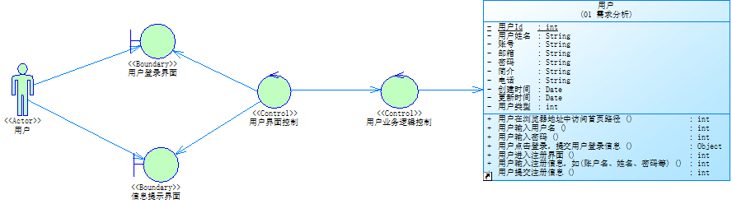

平台技术无关时序图：

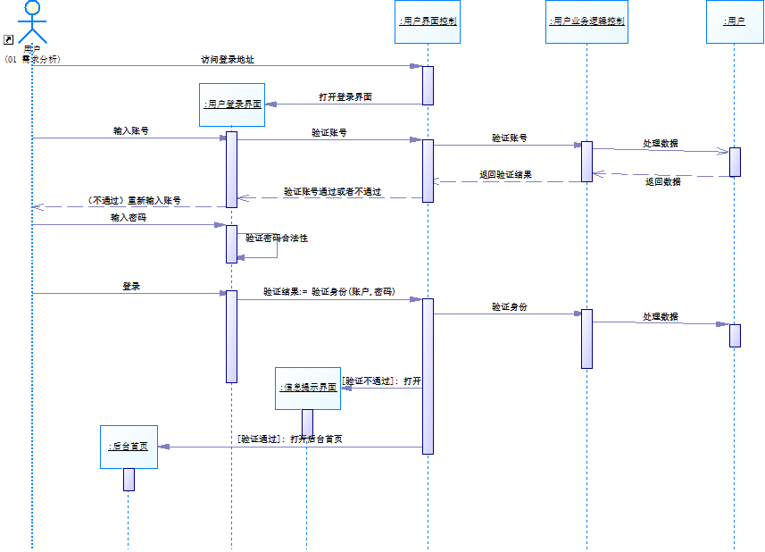

## 注册

|  |  |
| --- | --- |
| 功能点 | 规则说明 |
| 说明 | 1、提供给学生和教师进行平台账号注册。 |
| 字段信息 | 1、显示字段：账号名、密码、确认密码、姓名、用户类型等。 |

在系统概要设计阶段，我们主要采用鲁棒分析和平台技术无关时序图进行分析。

鲁棒分析：

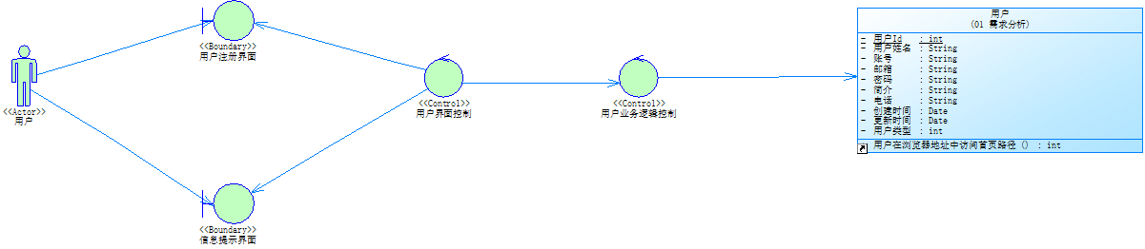

平台技术无关时序图：

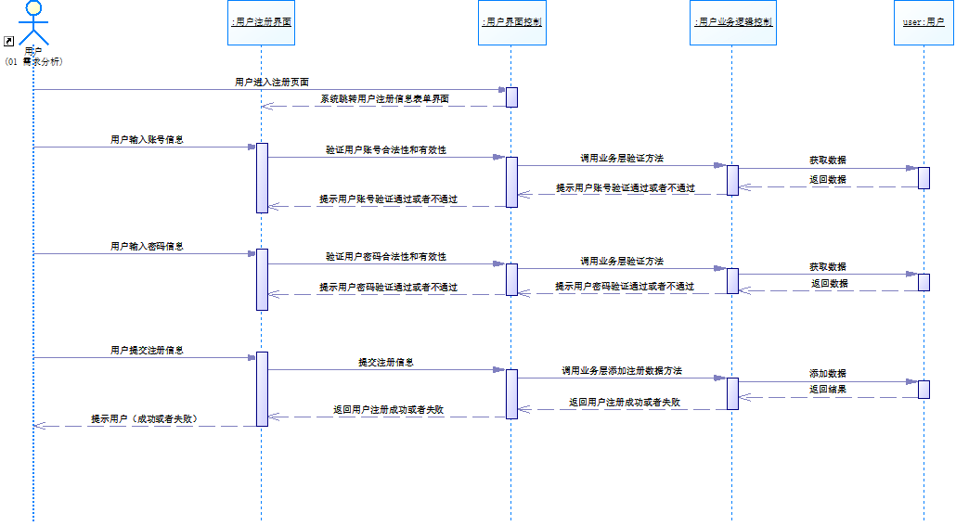

## 仿真设备

有仿真设备列表，列表内容包括设备编号、设备名称、类别、软件系统、版本号、设备供应商、用途、所在实验室、设备状态、更新时间，设备状态应包括正常、保修、损坏。

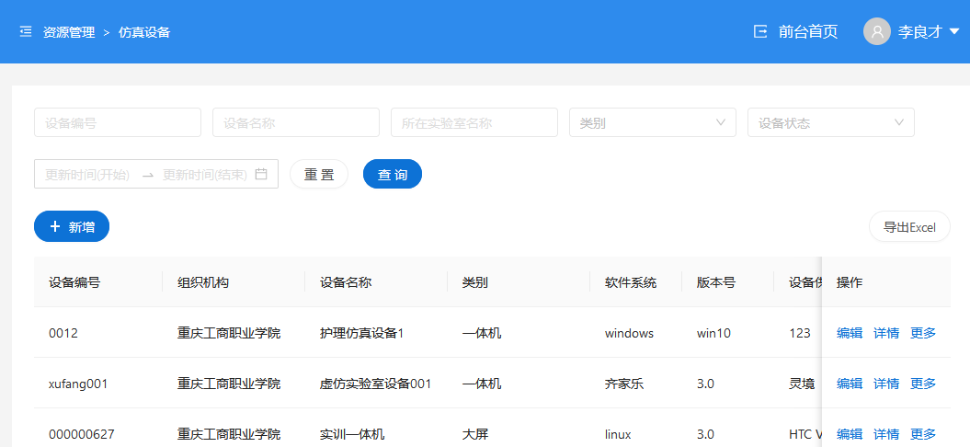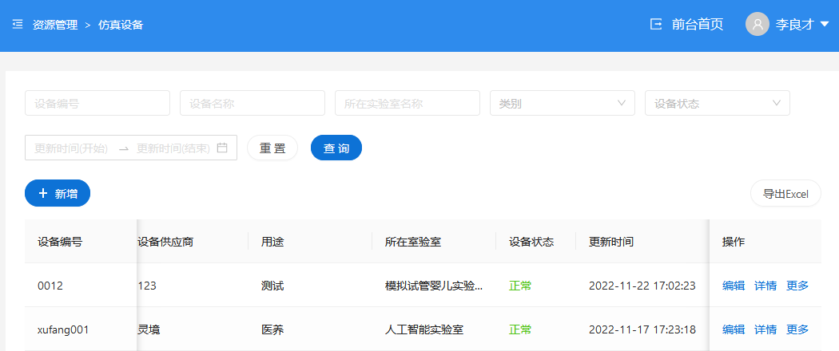

设备信息可按照设备编号、设备名称、所在实验室名称、设备类别、设备状态、启停状态、是否关联实验室、开始结束日期等条件进行筛选。

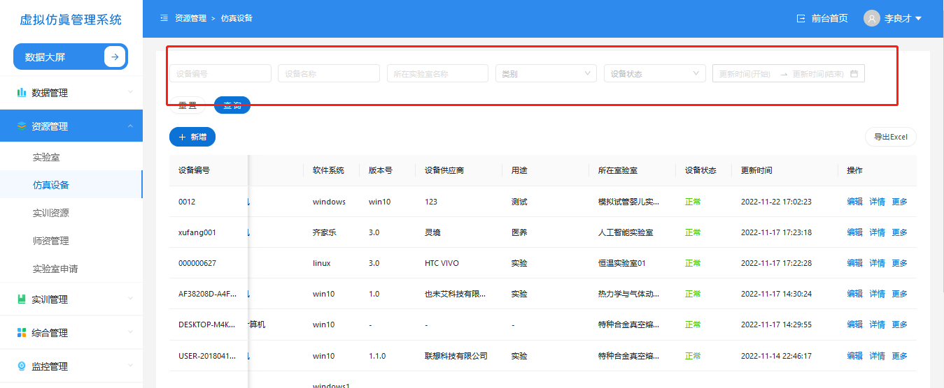

点击设备详情可跳转到设备信息详情页面。

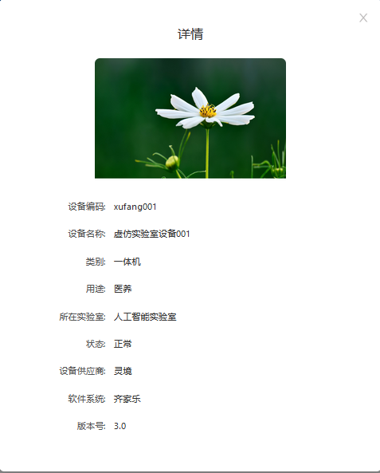

可新增、编辑和删除设备信息。设备信息包括设备名称、设备编码、缩略图、设备类别、设备用途、所在实验室、供应商、软件系统、版本号等。

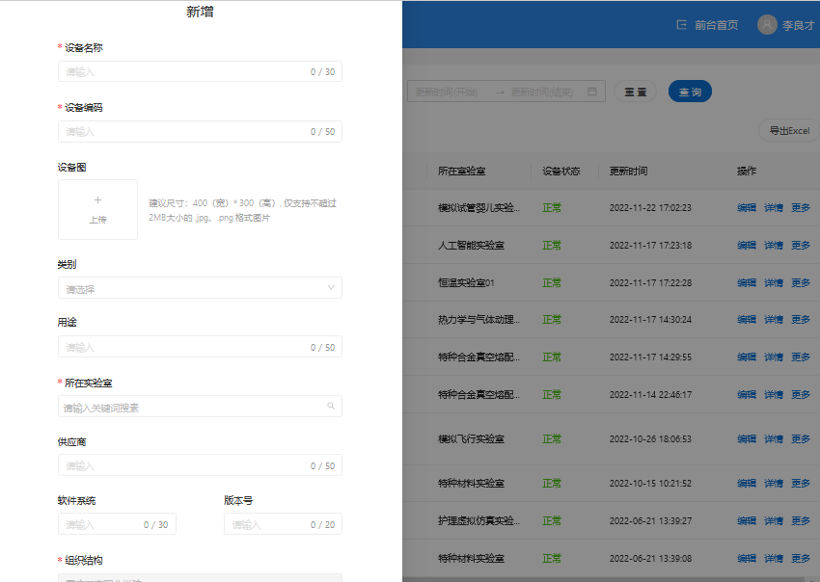

设备信息可以excel表的格式导出。

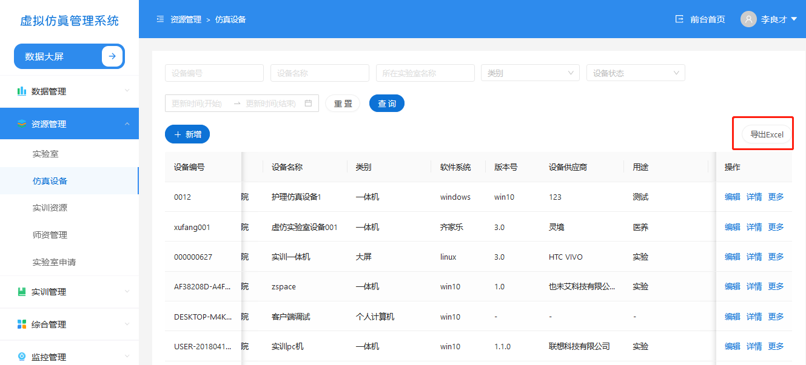

|  |  |
| --- | --- |
| 功能点 | 规则说明 |
| 列表字段 | 设备编号、设备名称 、类别 、软件系统 、版本号 、设备供应商 、用途 、所在实验室、 设备状态、 更新时间。 |
| 编辑/新增字段 | 设备编码、缩略图、设备名称 、类别 、软件系统 、版本号 、设备供应商 、用途 、所在实验室； |
| 详情操作 | 点击弹出显示详情信息。包括：设备编号、设备名称 、类别 、软件系统 、版本号 、设备供应商 、用途 、所在实验室、 设备状态。 |
| 设备状态操作 | 点击弹出可设置设备状态信息。选项包括：正常、保修、损坏。 |

在系统概要设计阶段，我们主要采用鲁棒分析和平台技术无关时序图进行分析。

鲁棒分析：

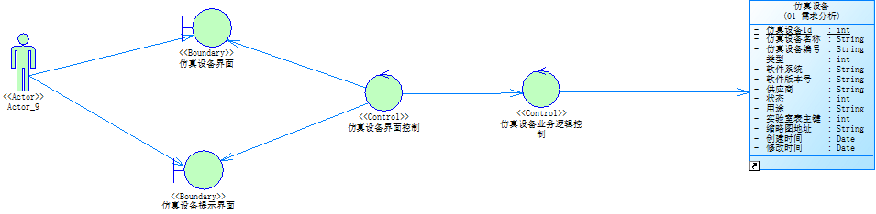

平台技术无关时序图：

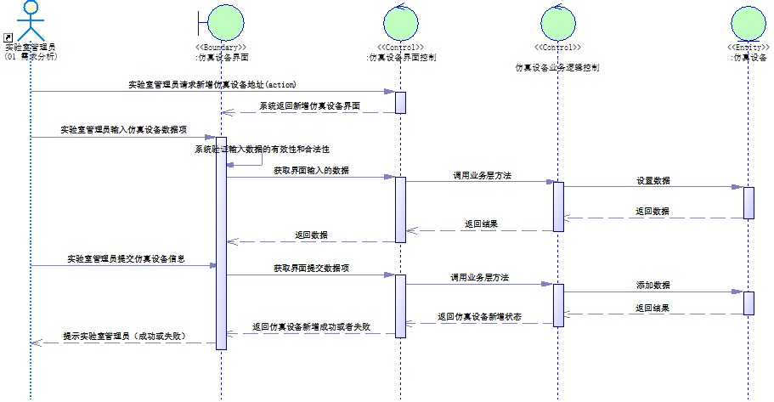

## 实验室

该功能提供给实验室管理员用户使用。用于实验室维护。包括：新增实验室、编辑实验室、删除实验室、查看实验室、查询实验室。实验室信息详情（实验室名称、缩略图、工位数、面积、设施价值、地址、简介、概要介绍等）。

### 实验室列表

|  |  |
| --- | --- |
| 功能点 | 规则说明 |
| 搜索 | 可通过标题关键字进行列表资源搜索。 |
| 列表 | 包括：缩略图、实验室名称、工位数。点击链接跳转到实验室详情。 |

### 实验室详情

|  |  |
| --- | --- |
| 功能点 | 规则说明 |
| 实验室基本信息 | 包括工位数、面积、设施总值、负责人、联系电话、设备信息、地址。 |
| 概要介绍 | 实验室概要介绍内容。 |

在系统概要设计阶段，我们主要采用鲁棒分析和平台技术无关时序图进行分析。

鲁棒分析：

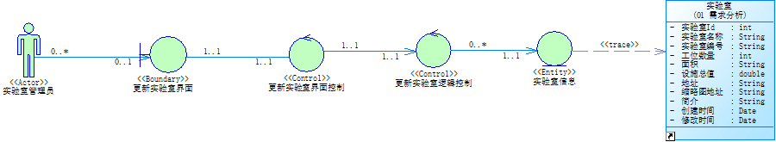

平台技术无关时序图：

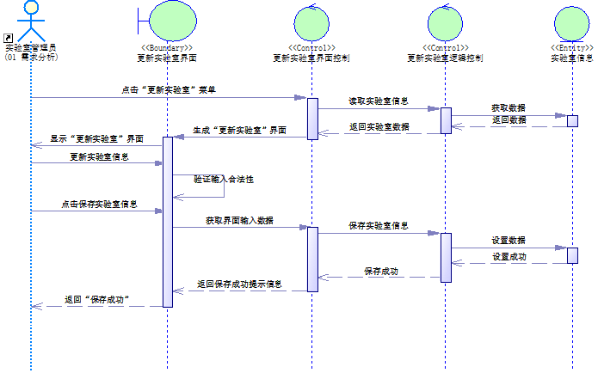

## 实训资源

有仿真软件信息列表，内容包括资源编号、资源类型、资源名称、所属学校、负责人、专业大类、资源状态、是否共享、文件类型、资源价格、更新时间等。



实训资源信息可新增删除和编辑。资源信息包括资源类型（模块化资源、数字孪生资源、纯虚拟资源）、专业大类、资源名称、缩略图、文件（按照包：安装文件；远程链接：远程链接地址的模式提供）、软件进程、支持设备类型、使用介绍视频、教学引导视频、是否开放共享、资源价格、学校、负责人、负责人手机、邮箱、办公室电话、教学支持、概要介绍、适配环境、常见问题；视频课件、视频课件、文档信息包括资源类型、专业大类、资源名称、缩略图、文件（视频）、是否开放共享、学校、负责人、概要介绍。

在系统概要设计阶段，我们主要采用鲁棒分析和平台技术无关时序图进行分析。

鲁棒分析：

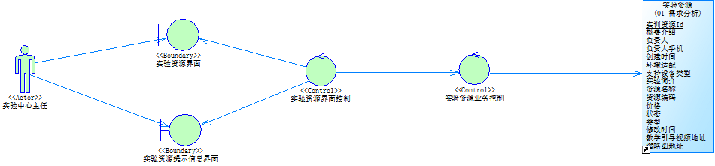

平台技术无关时序图：

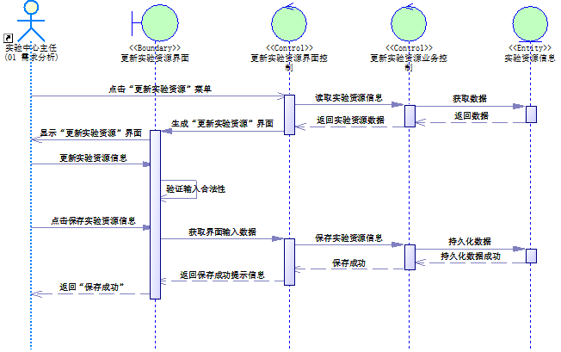

## 课程管理

该功能提供给实验中心主任用户使用。用于对课程信息进行维护。包括：新增课程、编辑课程、删除课程、查看课程信息详情、查询课程。

课程信息详情（课程名称、课程编号、创建时间、描述等）；

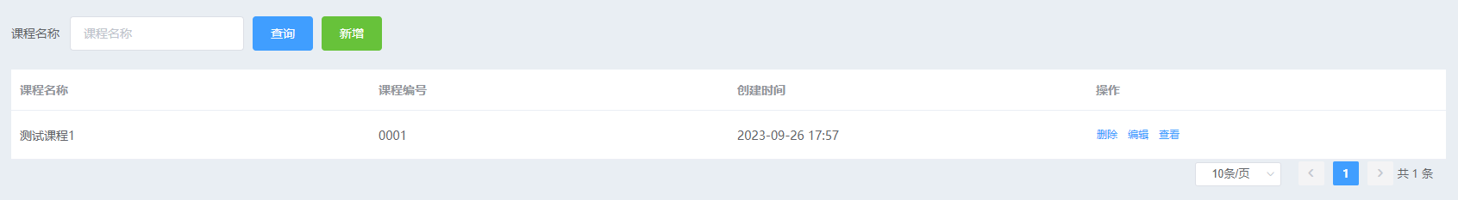

在系统概要设计阶段，我们主要采用鲁棒分析和平台技术无关时序图进行分析。

鲁棒分析：

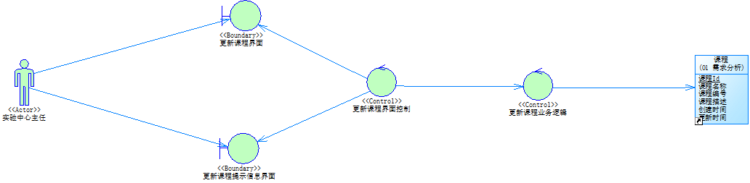

平台技术无关时序图：

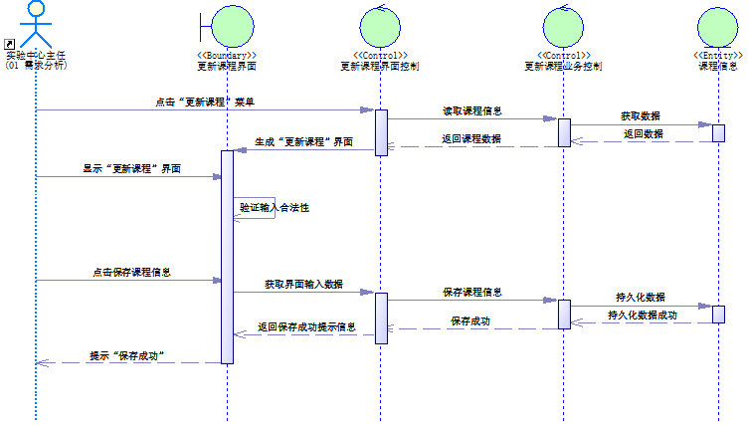

## 班级管理

该功能提供给实验中心主任使用，用于维护实验班级信息管理。包括：新增班级、编辑班级、查询班级、查看班级、启用/停用班级、分配学生。

班级信息详情（班级名称、班级编号、、创建时间、创建人姓名、备注等）。

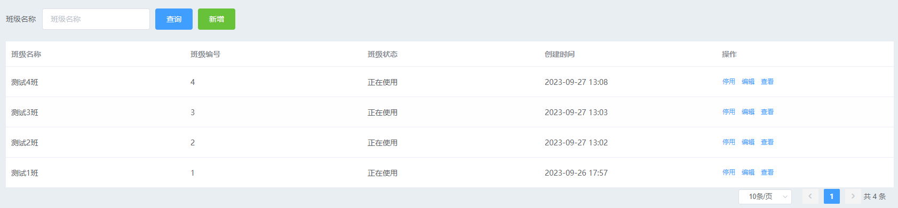

在系统概要设计阶段，我们主要采用鲁棒分析和平台技术无关时序图进行分析。

鲁棒分析：

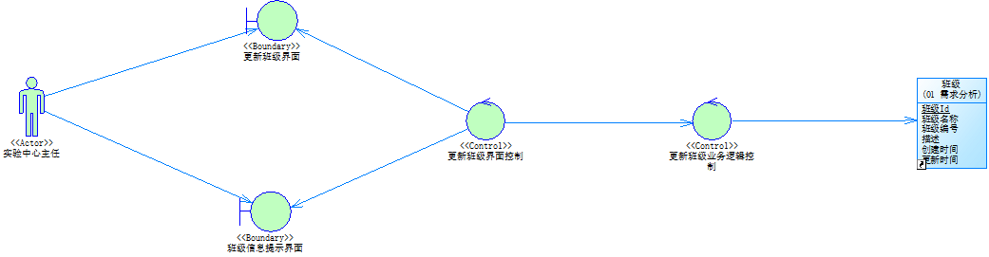

平台技术无关时序图：

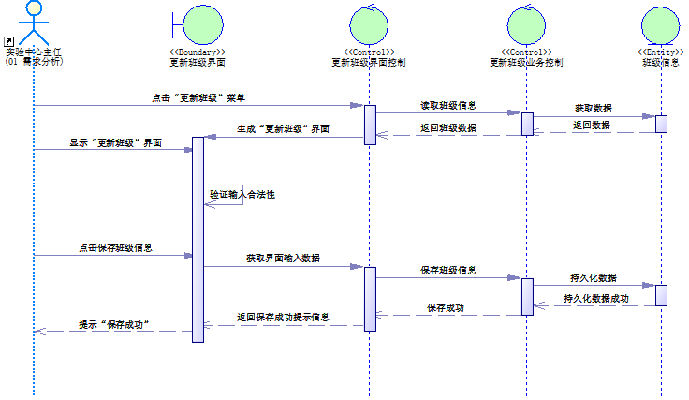

## 安排实验

该功能提供给实验中心主任使用，用于安排实验信息（排课）。包括：实验老师排课、实验室排课(排课)。

实验老师排课信息详情（学期、关联班级、关联课程、课时数、已排课时数）；

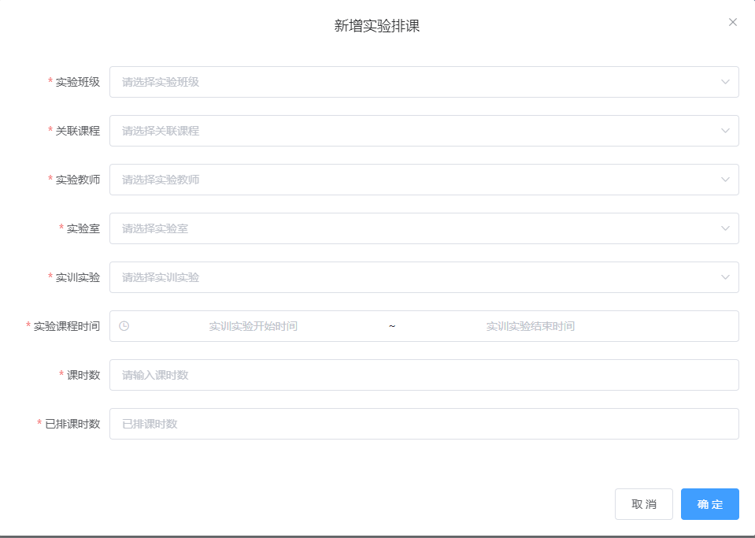

在系统概要设计阶段，我们主要采用鲁棒分析和平台技术无关时序图进行分析。

鲁棒分析：

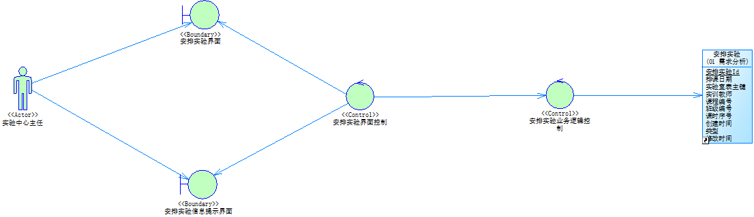

平台技术无关时序图：

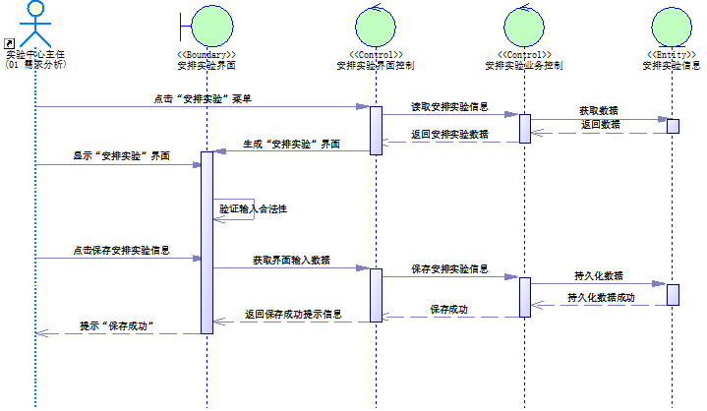

## 实训实验

该功能提供给教师使用，用于对实验进行维护。包括：新增实训实验、编辑实训实验、删除实训实验、查看实训实验、查询实训实验。实训实验信息包括实验编号、实验名称、专业、课时数、实验类型 、课程专属、是否对接证书、 是否对接竞赛 、关联实训资源 、实验介绍、更新时间。



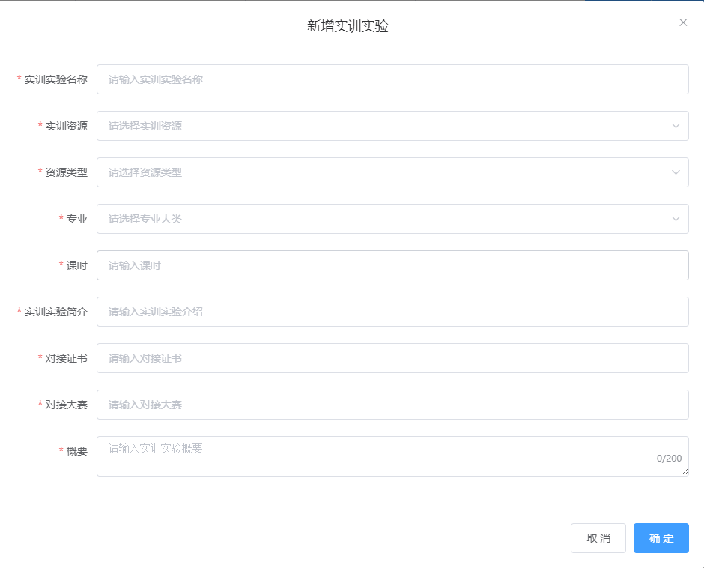

在系统概要设计阶段，我们主要采用鲁棒分析和平台技术无关时序图进行分析。

鲁棒分析：

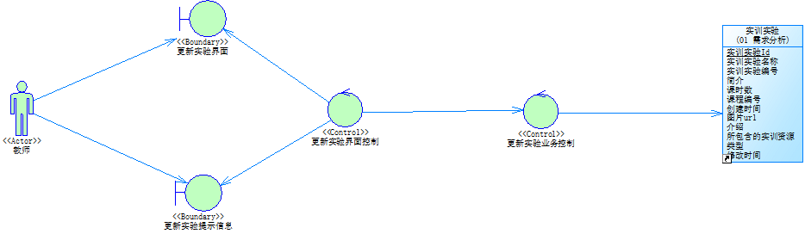

平台技术无关时序图：

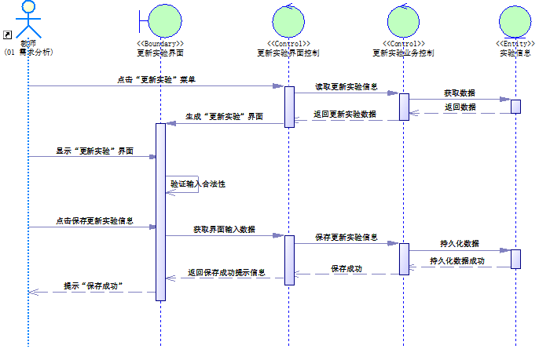

## 评价实验报告

该功能提供给教师使用，用于对学生提交的实验课程实验报告进行评价。

实验课程基本信息(课程名称、类型、实验负责老师)、参与实验学生列表(班级、学生姓名、学号、报告状态等)及评分按钮。

被评分学生的基本信息（姓名）、学生报告信息（创建时间、使用总时长、资源名称）。



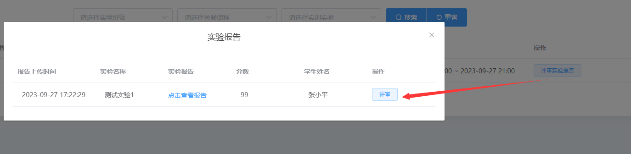

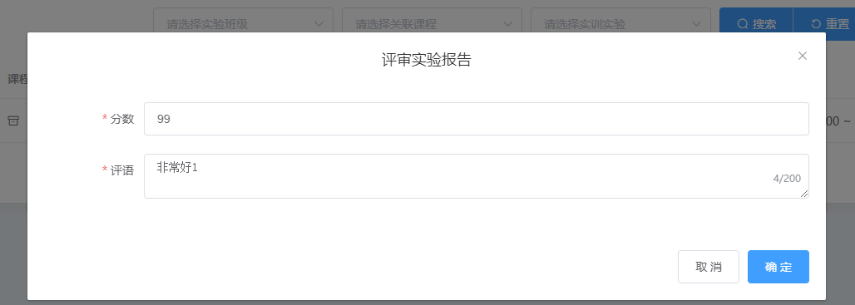

在系统概要设计阶段，我们主要采用鲁棒分析和平台技术无关时序图进行分析。

鲁棒分析：

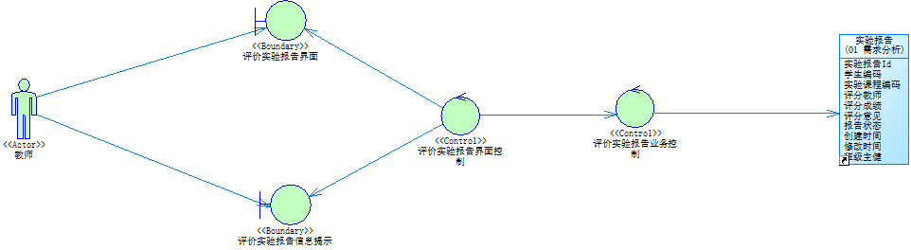

平台技术无关时序图：

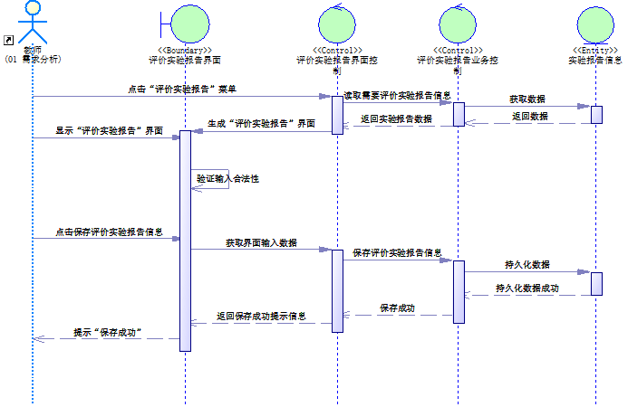

## 查看课表

该功能提供给学生使用，用于学生查看我的课程信息。显示实验课程信息(课程名称、类型、实验负责老师)及操作项(实验详情、课时安排)。

在系统概要设计阶段，我们主要采用鲁棒分析和平台技术无关时序图进行分析。



鲁棒分析：

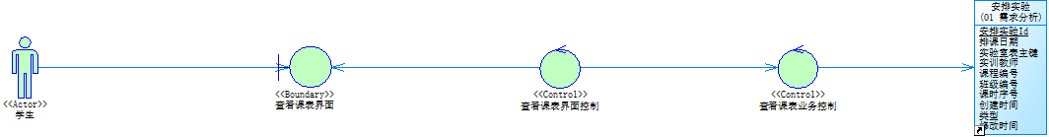

平台技术无关时序图：

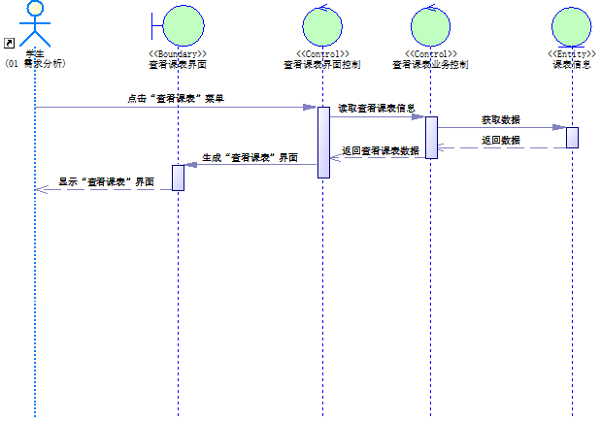

## 提交实验报告

该功能提供给学生使用，用于学生完成对实验课程提交实验报告功能，当学生点击实验课程后的实验报告按钮时；系统加载并显示被选实验课程的实验报告的基本信息（姓名、评分、评语）、报告列表（创建时间、使用总时长、资源名称及操作上传/查看）。

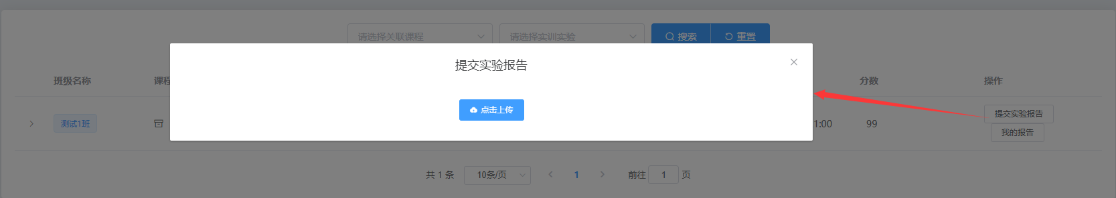

在系统概要设计阶段，我们主要采用鲁棒分析和平台技术无关时序图进行分析。

鲁棒分析：

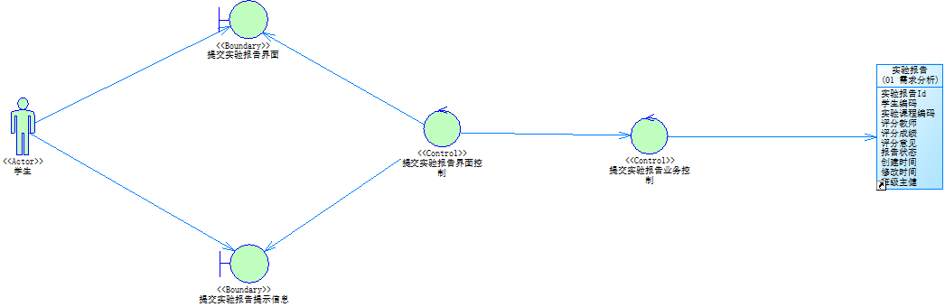

平台技术无关时序图：

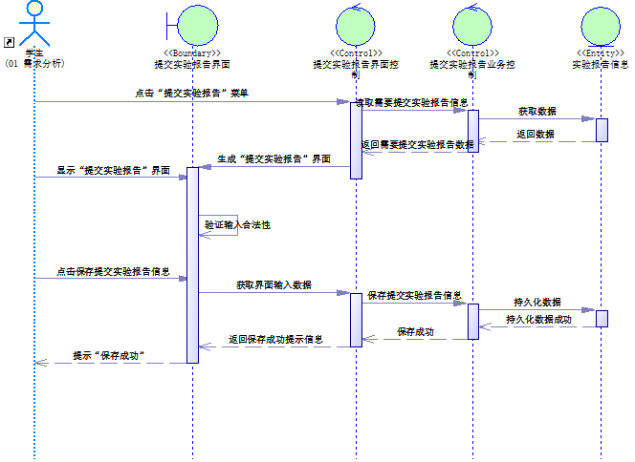

## 综合管理

### 新闻公告

新闻公告信息采用列表的形式展示，展示字段包括类型、标题、来源、编辑人员、发布时间、审核状态、操作。

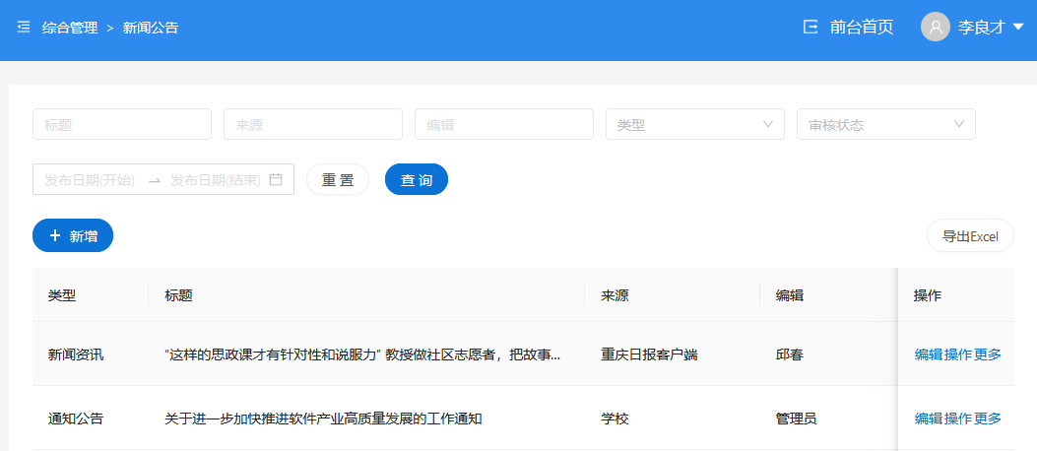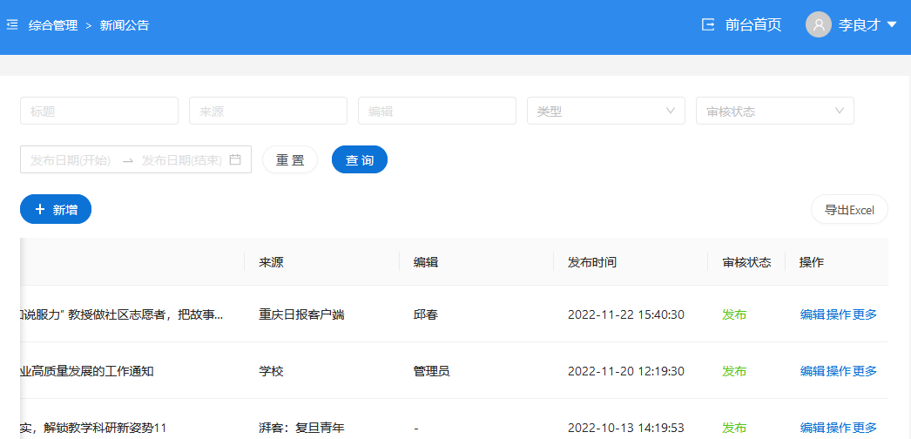

提供按照标题、来源、编辑人、专业（下拉框选择）、类型（下拉框选择）、审核状态（下拉框选择）、以及日期选择的方式进行数据筛选的功能和数据导出功能。

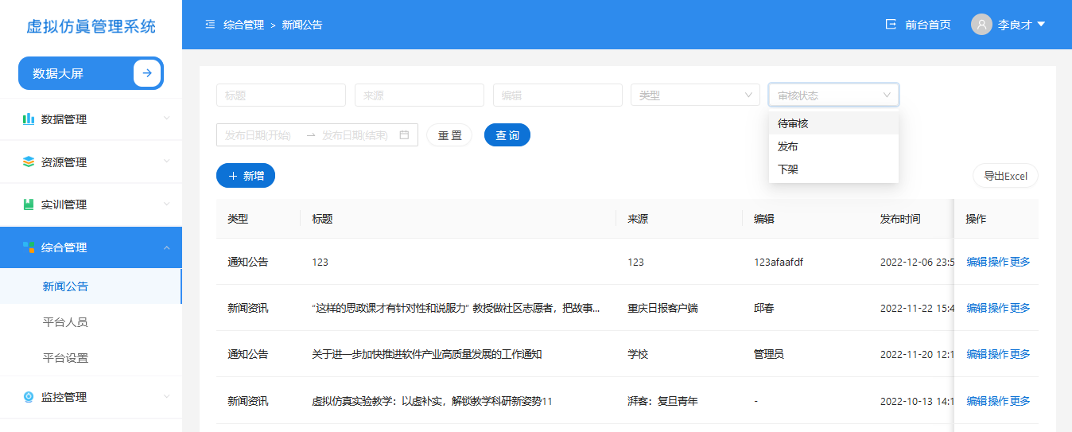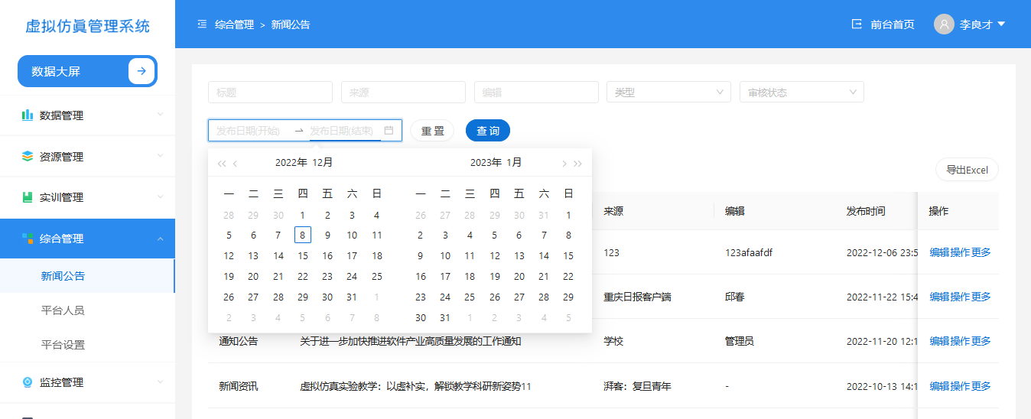

新闻公告页面提供“新增”新闻公告按钮，点击进入新闻公告新增页面。新增字段为：类型、标题、来源、编辑、实验类型、图片附件上传、以及新闻内容采用富文本，可输入文字或插入图片。

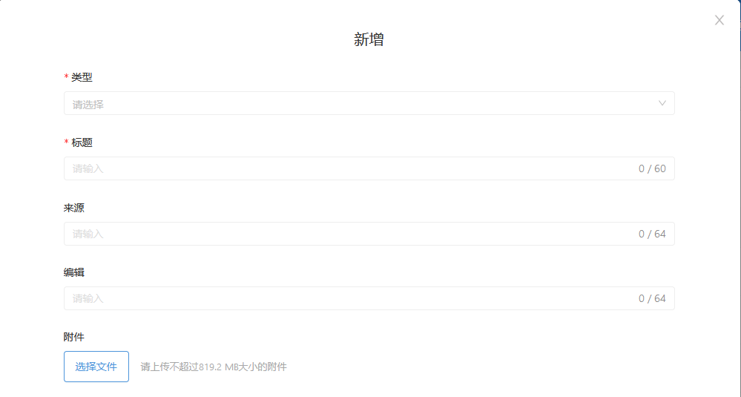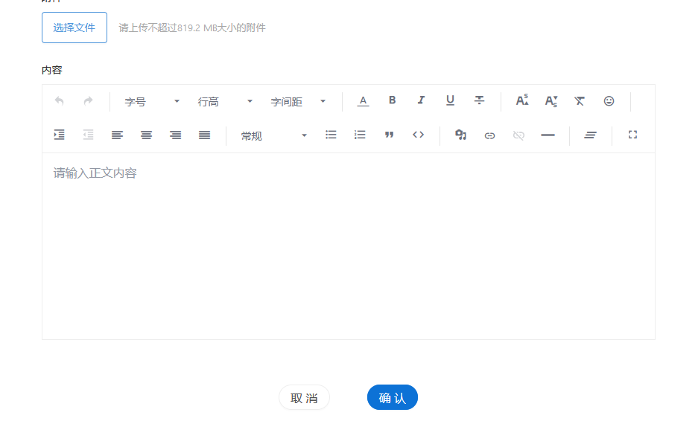

新闻公告信息列表数据行提供操作列，里面具有“审核”、“编辑”、“更多”按钮；点击“审核”弹出审核提示，询问是否审核通过\拒绝；点击“编辑”跳转新闻公告编辑页面，进行编辑后，提供“取消编辑”、“确定编辑”按钮；点击“更多”，显示“详情”和“删除”按钮，点击“详情”，跳转新闻公告详情页面；点击“删除”按钮，给到用户信息提示，用户确认后，可删除。

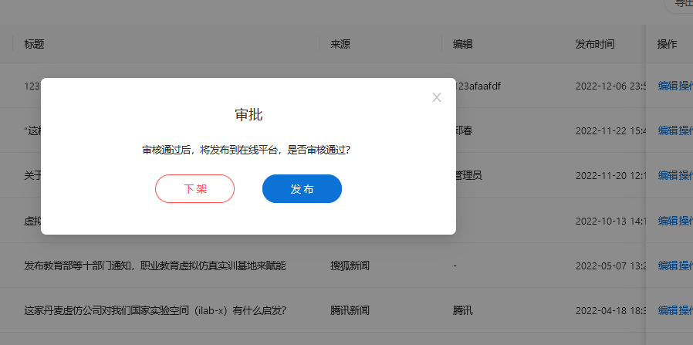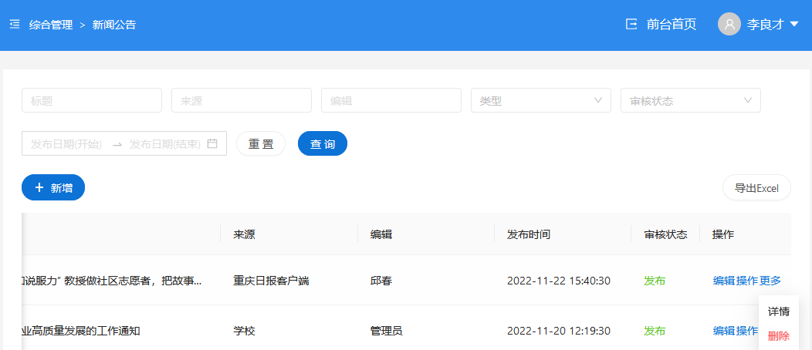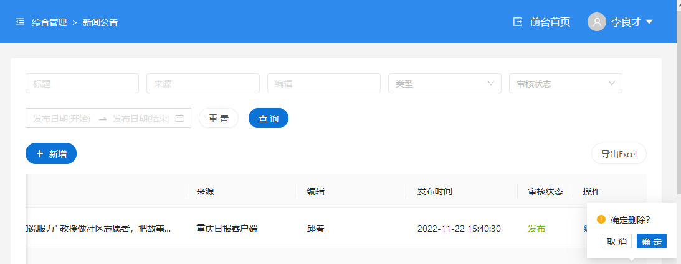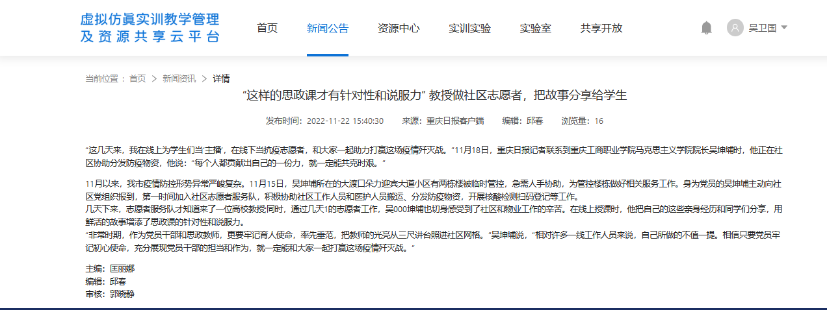

|  |  |
| --- | --- |
| 功能点 | 规则说明 |
| 列表字段 | 类型 、标题、 来源、 编辑 、发布时间 、审核状态。 |
| 新增/编辑字段 | 类型 、标题、缩略图、 来源、 编辑 、附件、内容。 |
| 缩略图 | 通知公告可不选择缩略图。 |
| 详情操作 | 点击跳转到前台新闻公告详情页面。 |
| 审核操作 | 新增编辑后，处于"未审核“状态，需要点击审核后，新闻公告才会发布到前台进行更新。状态变更为“已审核”。 |

### 平台人员

三个页面可通过标签页的形式相互切换，三个标签页分别为学生、教师、社会人士；且每个页面都具有“新增”按钮，数据操作列具有“编辑”、“详情”、“删除”、“启用\停用”按钮。

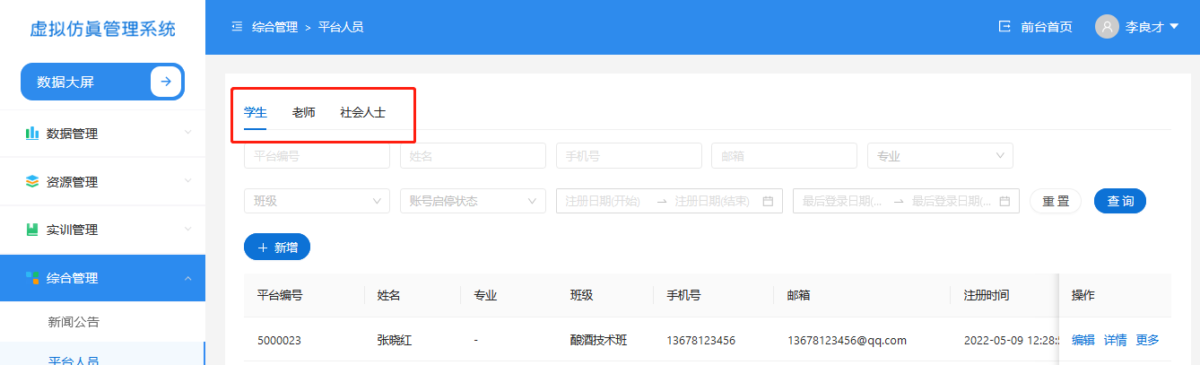

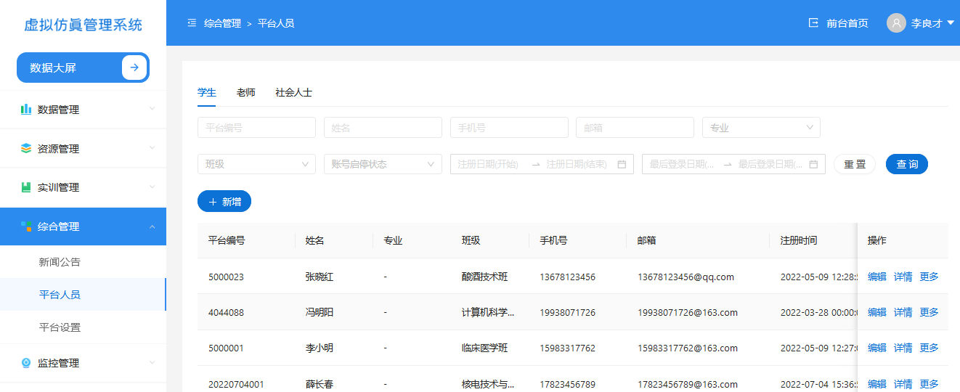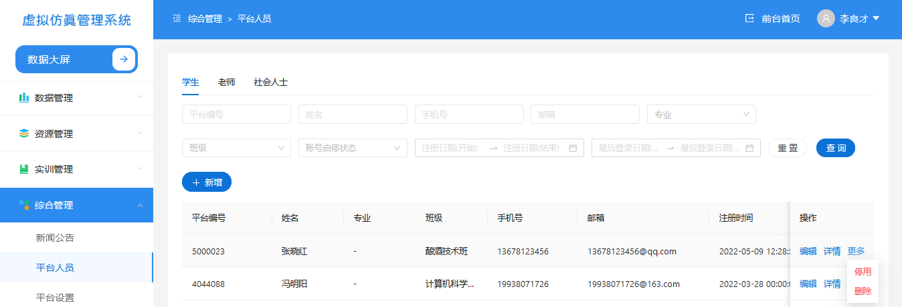

学生：学生信息采用列表的形式展示，展示字段包括平台编号、校内编号、姓名、专业、班级、手机号、邮箱、注册时间、最后登录时间、启停状态、操作。

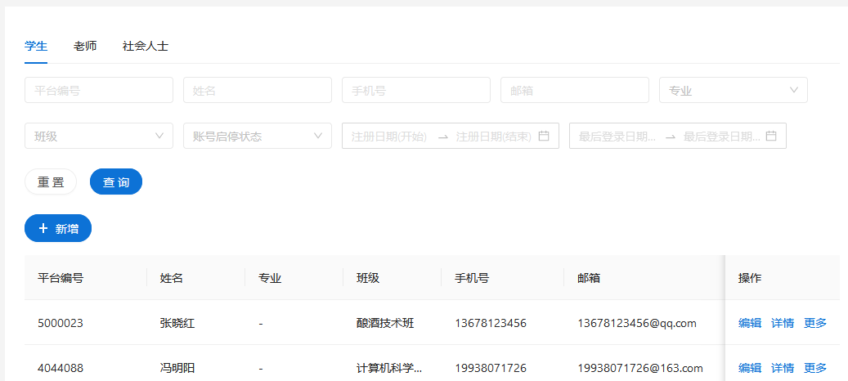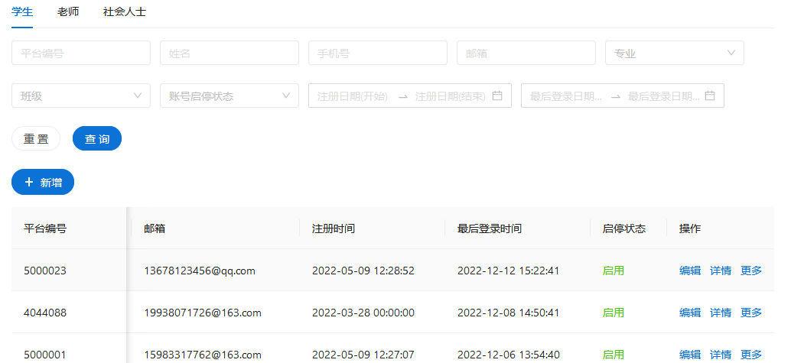

提供按照平台编号、校内编号、姓名、手机号、邮箱、专业（下拉框选择）、班级（下拉框选择）、账号启停状态（下拉框选择）以及日期选择的方式进行数据筛选的功能。

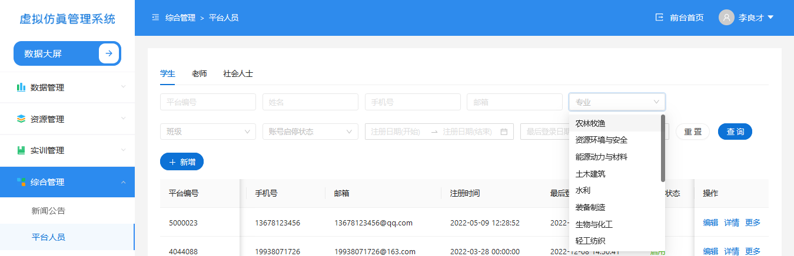

学生信息页面提供“新增”按钮。

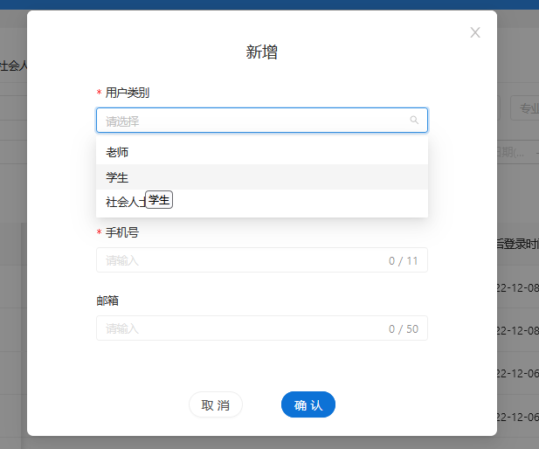

教师：教师信息采用列表的形式展示，展示字段包括平台编号、学校编号、姓名、手机号、邮箱、注册时间、最后登录时间、启停状态、操作。

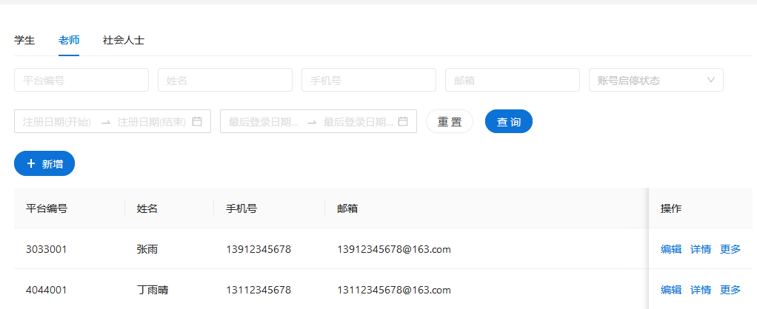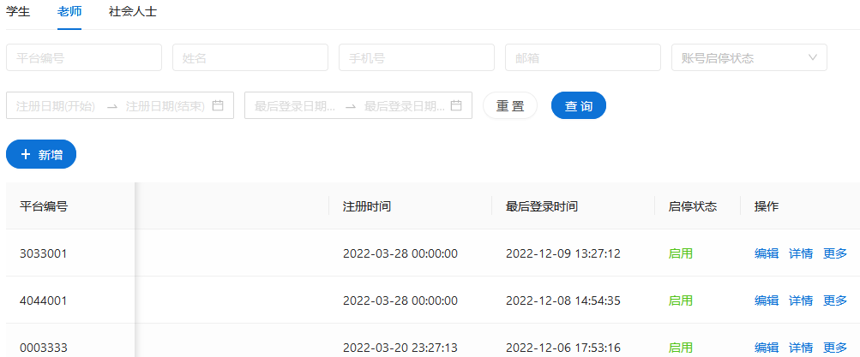

提供按照平台编号、学校编号、姓名、手机号、邮箱、账号启停状态（下拉框选择）以及日期选择的方式进行数据筛选的功能。

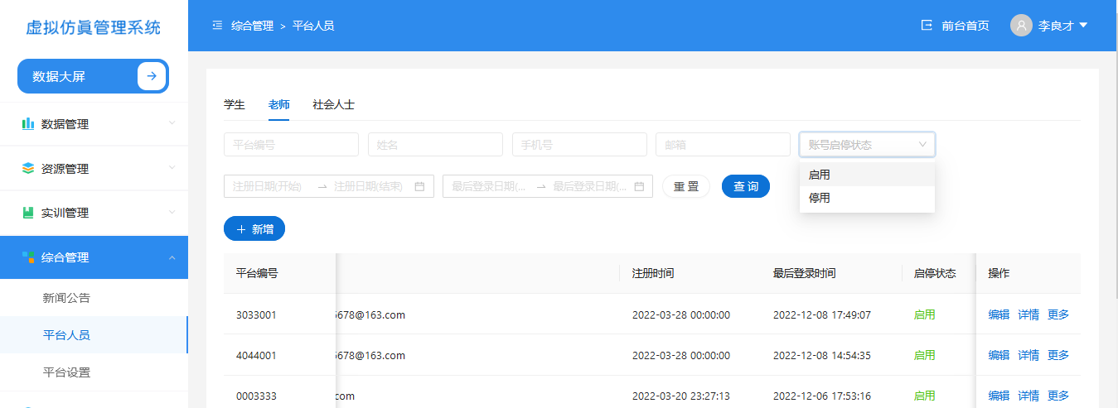

教师信息页面提供“新增”按钮。

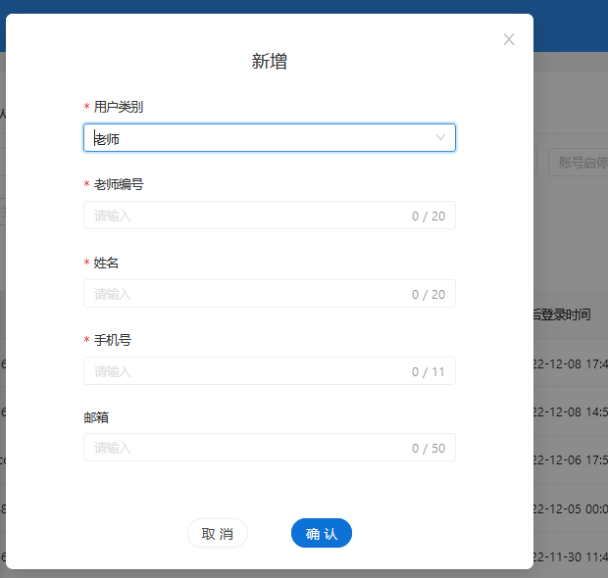

社会人士信息采用列表的形式展示，展示字段包括平台编号、姓名、手机号、邮箱、职业类型、单位类型、所在单位、注册时间、最后登录时间、启停状态、操作。

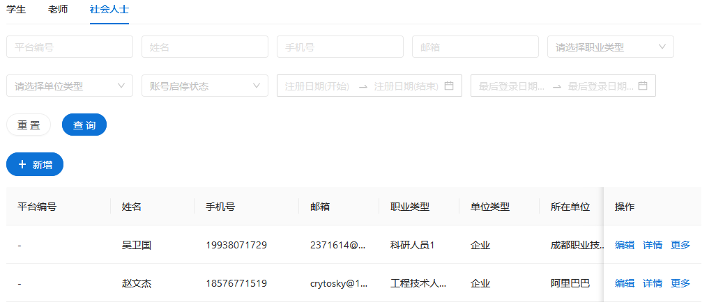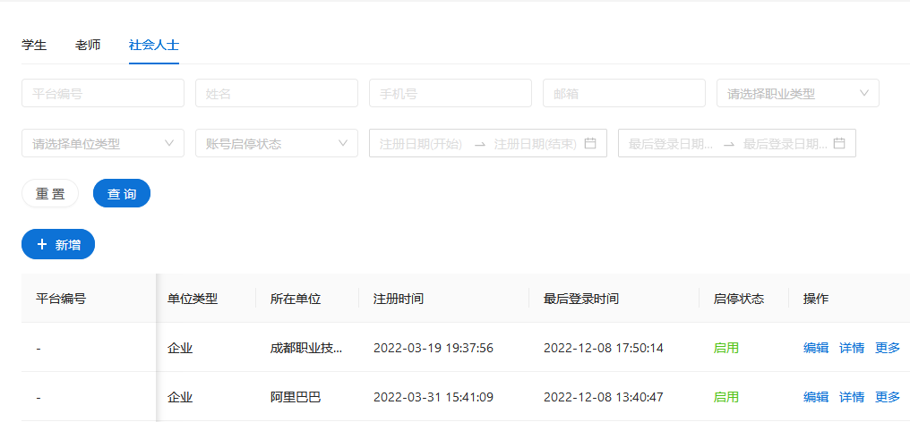

提供按照平台编号、姓名、手机号、邮箱、职业类型（下拉框选择）、单位类型（下拉框选择）、账号启停状态（下拉框选择）以及日期选择的方式进行数据筛选的功能。

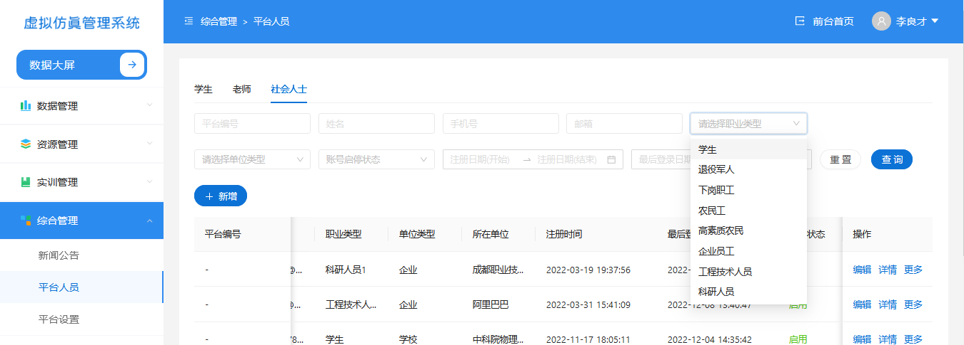

社会人士信息页面提供“新增”按钮。

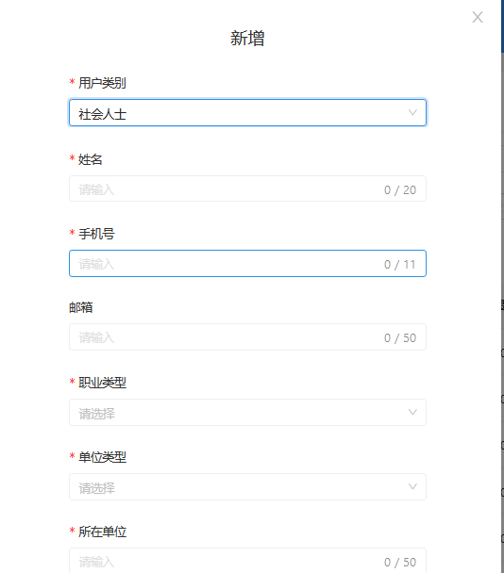

新增功能：三个页面任意一个页面点击“新增”按钮时，进入信息新增页面，输入字段：用户类型（下拉框选择；学生\教师\社会人士）、姓名、手机号、邮箱。

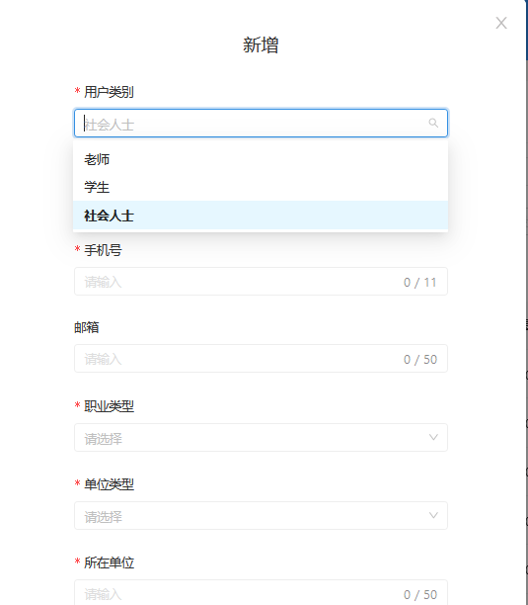

编辑功能：点击“编辑”按钮时，进入信息编辑页面，编辑完成后，提交数据确认编辑。

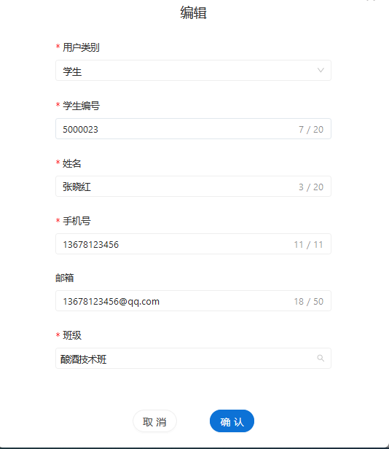

删除功能：点击“删除”按钮时，给到用户提示，用户确认之后，才可进行数据删除。

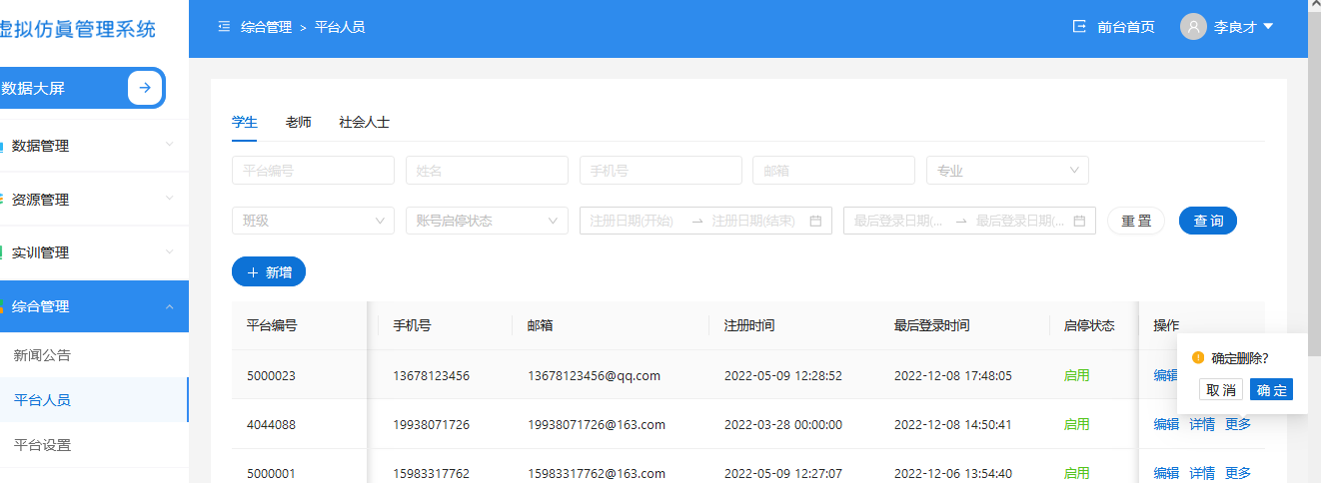

启用\停用功能：根据对应数据的启停状态，展示对应状态按钮，如已启用的用户，显示“停用”按钮，点击之后给到用户提示信息，再次确认之后，方可停用。已停用的用户同理即可。

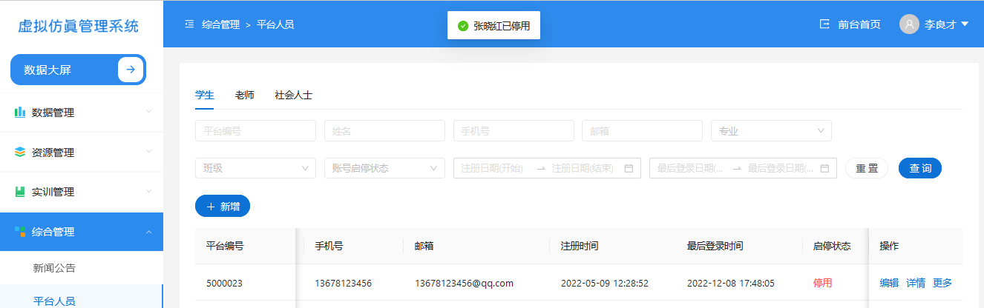

|  |  |
| --- | --- |
| 功能点 | 规则说明 |
| 人员分类 | 列表分类包括：学生、老师、社会人士。 |
| 列表字段 | 1、学生：平台编号、 校内编号、 姓名、专业、班级、手机号、邮箱、注册时间、最后登录时间、启停状态。  2、老师：平台编号、 学校编号、 姓名、手机号、邮箱、注册时间、最后登录时间、启停状态。  3、社会人士：平台编号、 姓名、 手机号 、邮箱、职业类型、单位类型、 所在单位 、注册时间 、最后登录时间、 启停状态。 |
| 新增编辑字段 | 1、学生：用户类别、学生编号、姓名、手机号、邮箱、班级。  2、老师：用户类别、老师编号、姓名、手机号、邮箱。  3、社会人士：用户类别、姓名、手机号、邮箱、职业类型、单位类型、所在单位。 |
| 详情操作 | 弹出显示各类型信息字段。  1、学生：学生编号、姓名、手机号、邮箱、班级。  2、老师：老师编号、姓名、手机号、邮箱。  3、社会人士：姓名、手机号、邮箱、职业类型、单位类型、所在单位。 |
| 停用操作 | 默认状态为：启用。点击停用后，老师前台相关账号不能登录使用。前台登录后提示“当前账号暂无法登录”。 |

## 新闻公告

### 通知公告

|  |  |
| --- | --- |
| 功能点 | 规则说明 |
| 列表 | 显示标题、发布时间（审核通过时间）；点击标题链接跳转到详情。 |
| 搜索 | 可通过标题关键字进行列表搜索。 |

### 新闻资讯

|  |  |
| --- | --- |
| 功能点 | 规则说明 |
| 列表 | 显示缩略图、标题、发布时间（审核通过时间）、来源；点击标题链接跳转到详情。 |
| 搜索 | 可通过标题关键字进行列表搜索。 |
| 默认栏目 | 点击新闻公告，默认显示新闻资讯栏目。 |

### 新闻公告-详情

|  |  |
| --- | --- |
| 功能点 | 规则说明 |
| 路径 | 详情页显示页面路径：当前位置：通知公告/新闻资讯 > 详情；点击模块可返回到相应模块。 |
| 页面内容 | 包括标题、发布时间、来源、编辑、浏览量、内容、附件、上一条链接、下一条链接。 |

## 系统信息

### 个人中心

个人信息：展示管理者账户信息、手机号、注册时间、以及最后登录日期和对应的角色信息，例如管理员。

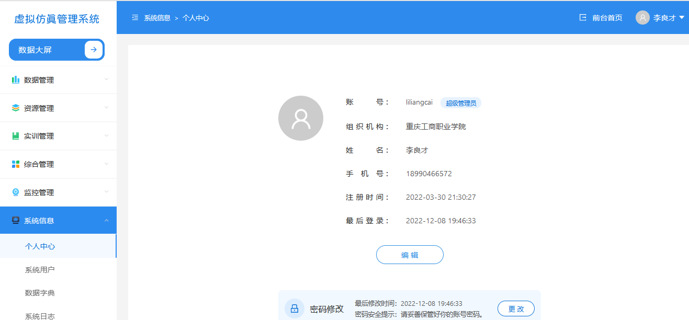

展示收藏功能：展示收藏的实训、课程信息，点击对应收藏进入实训、课程具体详情页面。

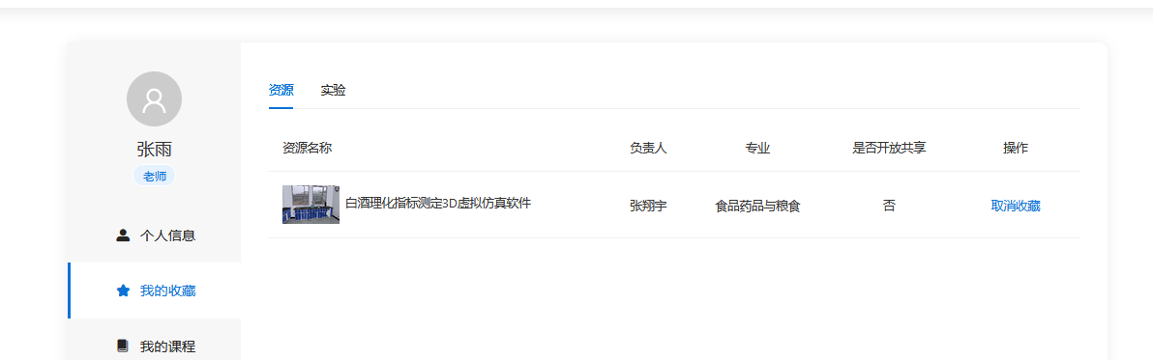

课程计划：展示登陆人参与的课程计划，具体展示为课程名、课程安排时间、实验室报告以及课程实验室。

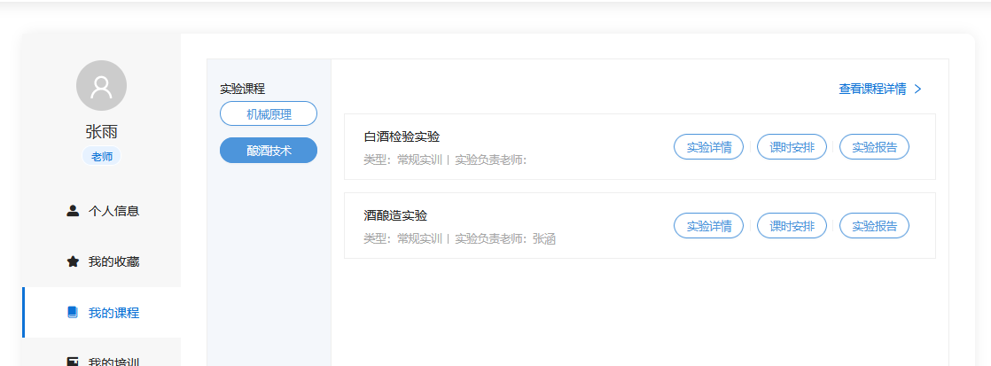

系统设置：可设置平台首页轮播图图片，包含新增、编辑。

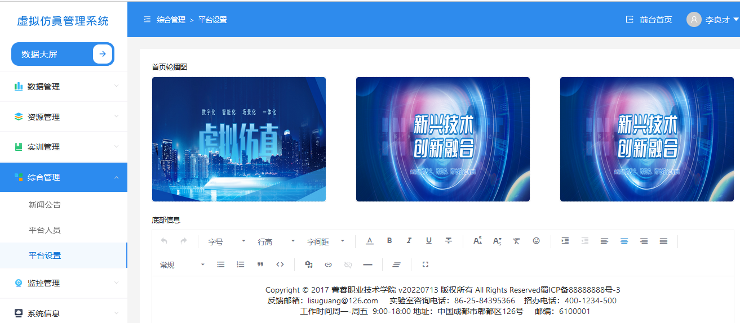

我的消息：展示登陆人实验室申请进度消息提示（通过申请、拒绝申请等）；以及登陆人实验课程进展与实验报告进展等消息。

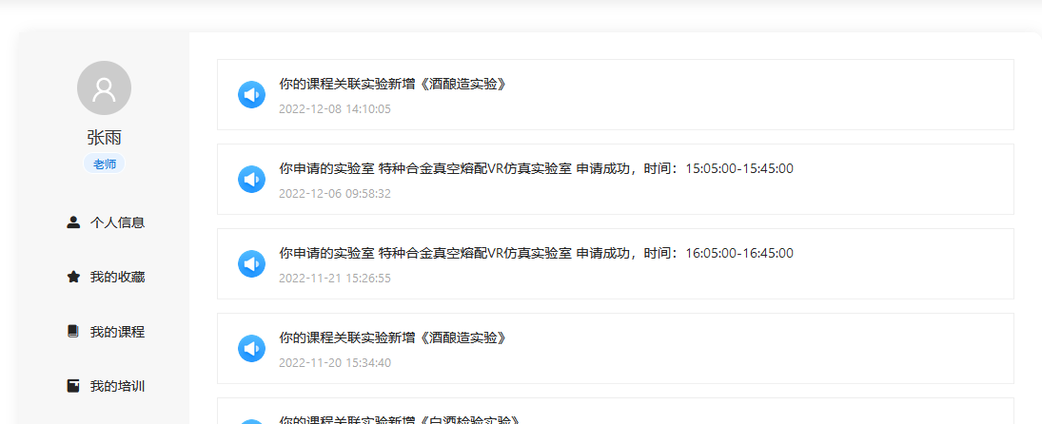

|  |  |
| --- | --- |
| 功能点 | 规则说明 |
| 说明 | 通过后台系统用户功能，新增用户生成。用户登录后，自动判断后台管理权限，显示相关模块和功能。 |
| 字段信息 | 1、显示字段：账号、账号角色、姓名、电话、注册时间、最后登录时间。  2、可编辑字段：姓名、电话。  3、可编辑密码； |

### 系统用户

用户管理：按列表展示用户信息。展示字段角色、账号、姓名、电话、最后登录时间。并提供按照角色(下拉选择)、姓名(输入框)的条件，进行数据筛选的功能。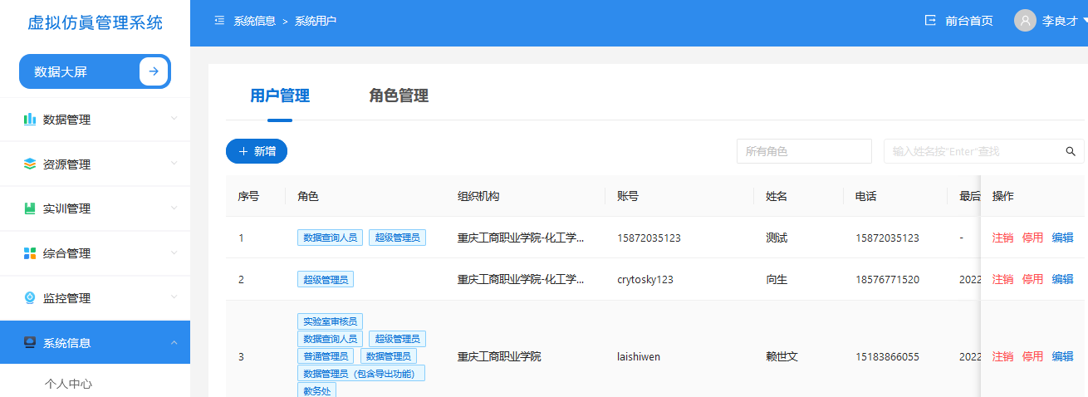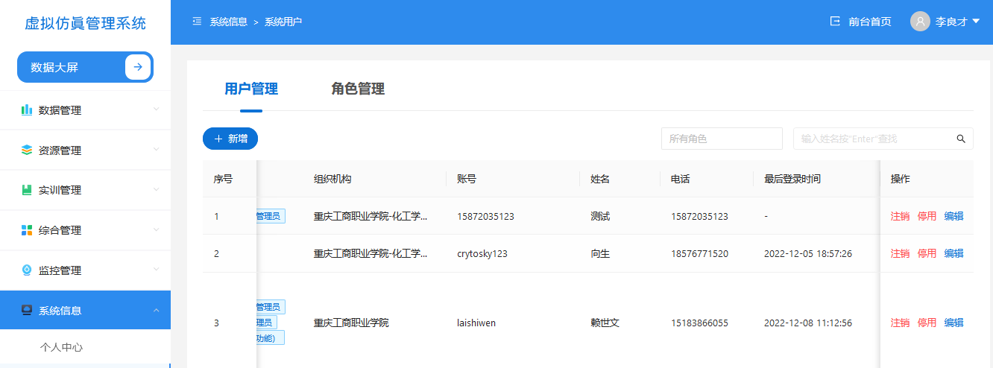

提供用户的新增和编辑、启用/停用、注销的功能。新增时，输入字段为角色、账号、姓名、手机号、密码，用户确认后，点击确认按钮进行数据新增。

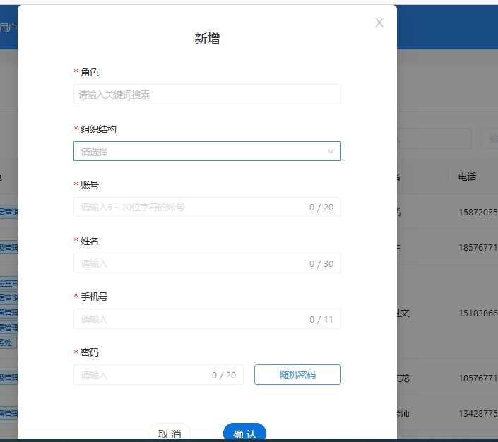

编辑时，进入编辑页面需展示原始数据，待用户修改后并确认后，进行数据更新。

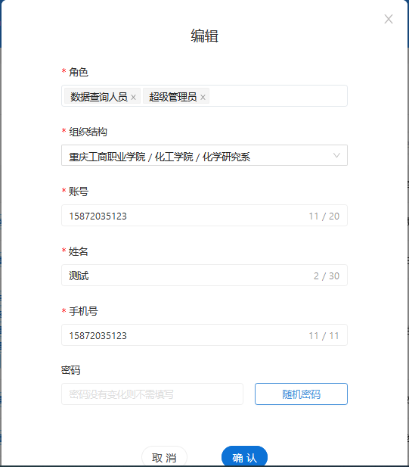

启用\停用：根据对应数据的启停状态，展示对应状态按钮，如已启用的用户，显示“停用”按钮，点击之后给到用户提示信息，再次确认之后，方可停用。已停用的用户同理即可。

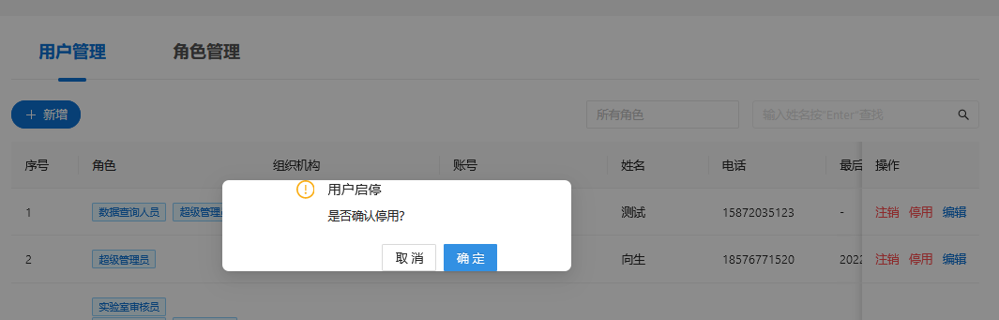

注销时，给用户提示信息“注销后，信息不可恢复”，用户确认后，实行注销操作。

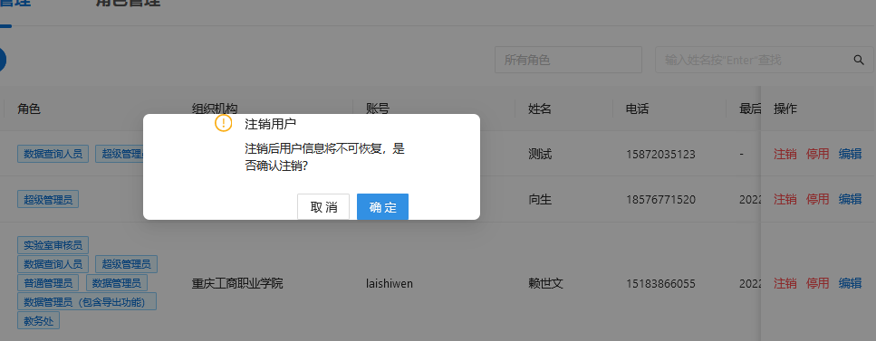

|  |  |
| --- | --- |
| 功能点 | 规则说明 |
| 用户管理 | 1、列表字段：序号、 角色 、账号、 姓名、 电话、 最后登录时间。  2、超级管理员不可删除，只能编辑。通过系统初始化生成。  3、操作包括：注销、停用、编辑。  4、停用后，用户不可登录，登录后提示“当前账号暂无法登录”。  5、新增/编辑字段包括：角色、账号、姓名、电话、密码。 |
| 角色管理 | 1、列表字段：序号、角色名、模块权限、功能权限、包含用户数、操作。  2、操作包括：移除、停用、编辑。  3、停用角色后，所属账号将全部停用。  4、新增编辑字段包括：角色名、模块权限勾选、功能权限勾选。 |
| 角色功能权限 | 1、导出； |
| 其他说明 | 当前角色用户管理为通用模块，由于实际技术框架，根据框架技术优化调整，能满足以上基本功能即可。 |

### 数据字典

按列表展示数据字典信息。展示字段名称、表名、更新时间、备注、操作(“备注”、“查看”)。并提供按照名称(输入框)的条件，进行数据筛选的功能。

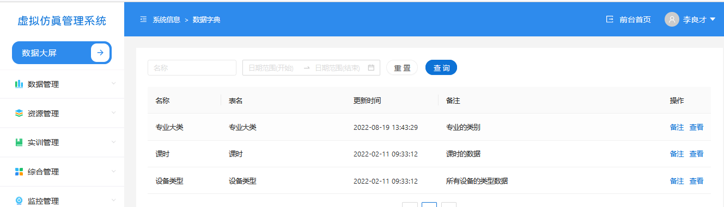

点击“备注”，查看该数据字典的备注内容。

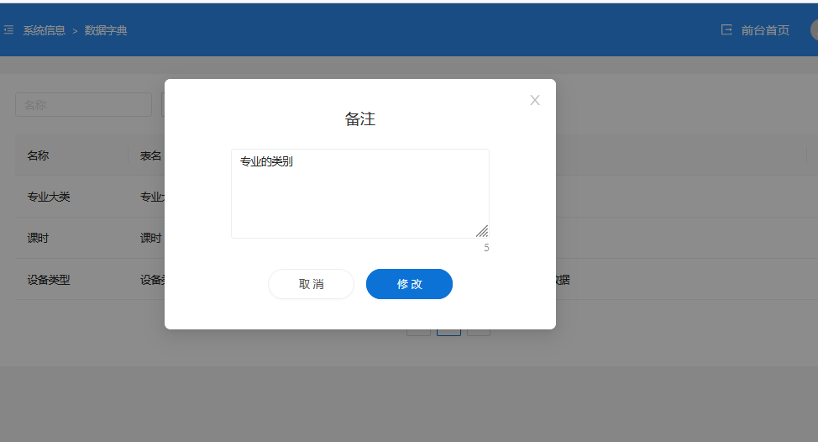

点击“查看”，则跳转该类数据字典对应数据字典数据(采用列表展示，同样提供按照条件筛选数据的功能)，在跳转之后的页面需提供新增与编辑功能。

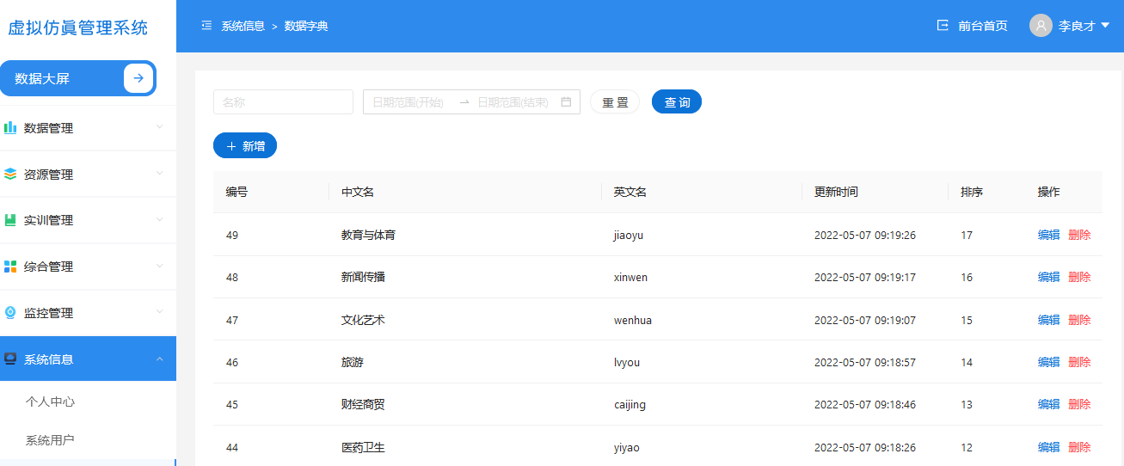

|  |  |
| --- | --- |
| 功能点 | 规则说明 |
| 列表字段 | 名称 、表名、 更新时间 、备注。 |
| 说明 | 1、根据系统平台下料字段进行判断预设值‘对预设值选项可进行增删改查。  2、可对应查看数据需求的数据字典内容。 |
| 操作备注 | 对类别进行备注说明。 |
| 查看 | 查看该预设值类的所有选项值数据。  1、显示字段：编号、中文名、英文名、更新时间、排序。  2、新增编辑字段：中文名、英文名、排序值。  3、删除：提示是否删除。 |

### 系统日志

系统日志信息采用列表的形式展示，展示字段包括账号类型、账号、内容、IP地址、时间。

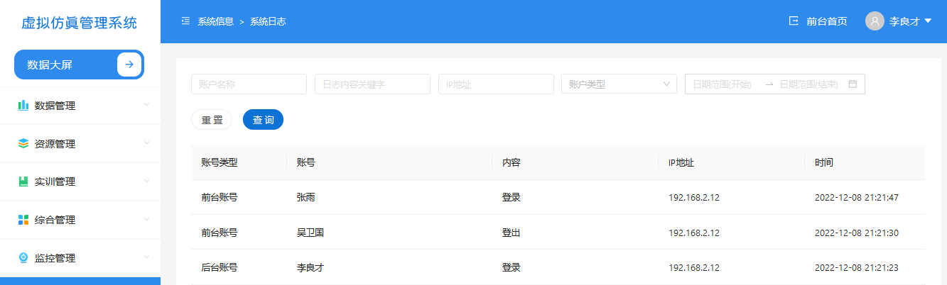

提供按照账号名称、日志内容关键字、IP地址、账号类型(下拉框选择)以及日期选择的方式进行数据筛选的功能。

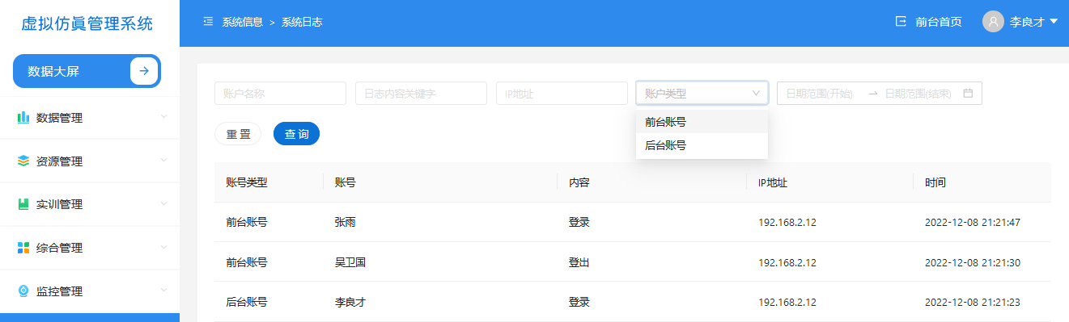

|  |  |
| --- | --- |
| 功能点 | 规则说明 |
| 列表字段 | 账号类型、账号、内容、IP地址、时间 |
| 日志内容 | 系统平台相关信息记录数据。记录内容包含（技术可根据实际产生日志进行记录）：  1、前后台用户登录信息；  2、后台用户新增、删除数据信息；  3、系统提示信息。包括更新及异常等情况； |

## 效能管理

### 教师发展-参加虚拟仿真实训教学专题培训的教师占比

教师发展提供教师发展的参加虚拟仿真实训教学专题培训的教师占比、参与虚拟仿真实训资源开发的教师占比、教师主持省级以上虚拟仿真实训教学模式课题研究数、教师参加省级以上虚拟仿真类大赛获奖数据的编辑、汇总、导出功能。

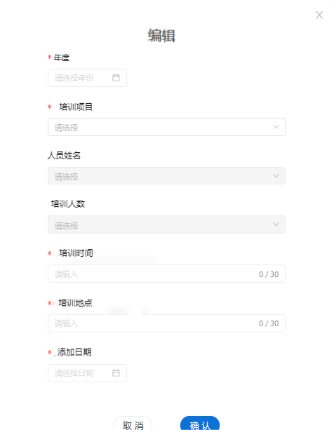

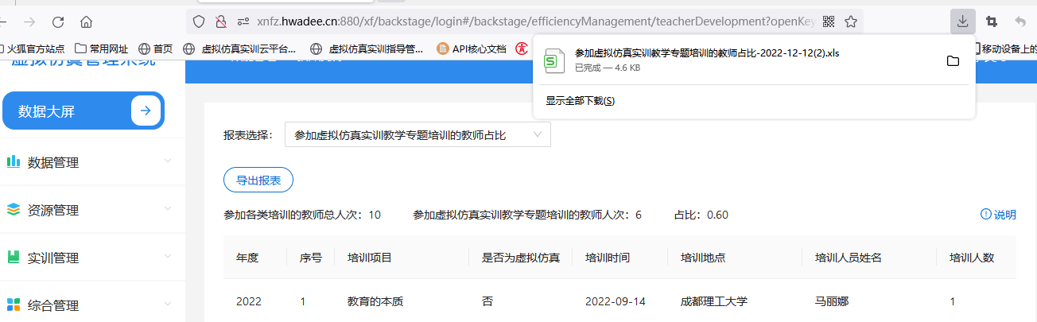

其中教师发展的参加虚拟仿真实训教学专题培训的教师占比表包含参加各类培训的教师总人次、参加虚拟仿真实训教学专题培训的教师人次、占比、年度、序号、培训项目、是否为虚拟仿真、培训时间、培训地点、培训人员姓名、培训人数等字段信息。

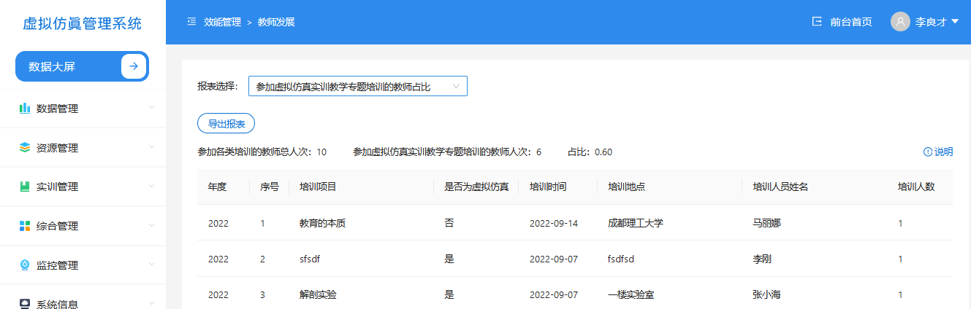

|  |  |
| --- | --- |
| 功能点 | 规则说明 |
| 说明 | 1、生成文档具体查看效能管理表（WORD）样式内容。  2、数据来源：教师个人中心-我的培训。 |
| 字段信息 | 1、统计数据：参加各类培训的教师总人次、；参加虚拟仿真实训教学专题培训的教师人次、占比。  2、显示字段：年度、序号、培训项目、是否为虚拟仿真、培训时间、培训地点、培训人员姓名、培训人员人数。 |

### 教师发展-参与虚拟仿真实训资源开发的教师占比

参与虚拟仿真实训资源开发的教师占比表包含学校教师总数、参与开发虚拟仿真实训资源的教师数、占比、年度、序号、虚拟仿真实训资源名称、所属院系、所属专业、专业代码、参与开发教师姓名、参与开发教师人数等字段信息。

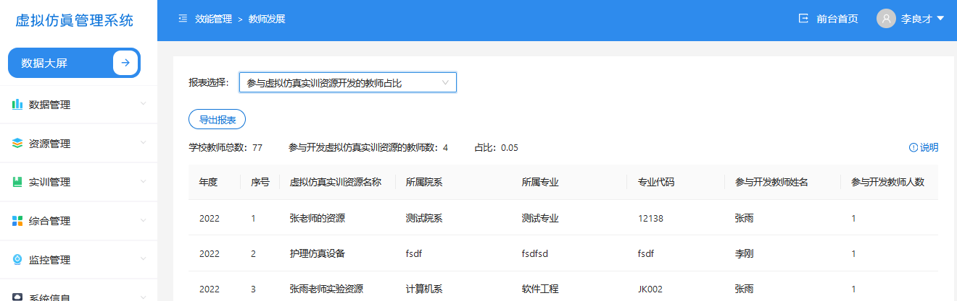

|  |  |
| --- | --- |
| 功能点 | 规则说明 |
| 说明 | 1、生成文档具体查看效能管理表（WORD）样式内容。  2、数据来源：教师个人中心-我的资源。 |
| 字段信息 | 1、统计数据：学校教师总数、参与开发虚拟仿真实训资源的教师数、占比。  2、显示字段：年度、序号、虚拟仿真实训资源名称、所属院系、所属专业、专业代码、参与开发教师姓名、参与开发教师人数。 |

### 教师发展-教师主持省级及以上虚拟仿真实训教学模式研究课题数

教师主持省级以上虚拟仿真实训教学模式课题研究数表包含年度、序号、课题名称、课题级别、课题来源、课题负责人、课题组成员、立项日期、是否结项、结项日期等字段信息。

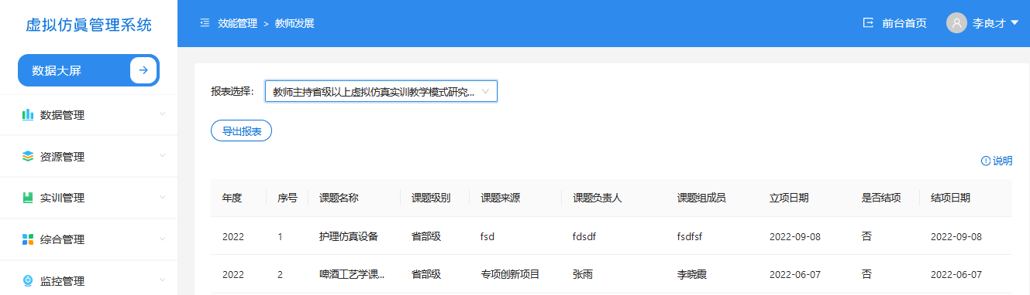

|  |  |
| --- | --- |
| 功能点 | 规则说明 |
| 说明 | 1、生成文档具体查看效能管理表（WORD）样式内容。  2、数据来源：教师个人中心-我的课题。 |
| 字段信息 | 1. 显示字段：年度、序号、课题名称、课题级别、课题来源、课题负责人、课题组成员、立项日期、是否结项、结项日期。 |

### 教师发展-教师参加省级及以上虚拟仿真类大赛获奖

教师参加省级以上虚拟仿真类大赛获奖数据表包含年度、序号、大赛名称、大赛时间、获奖教师姓名、大赛等级、获奖等级等字段信息。

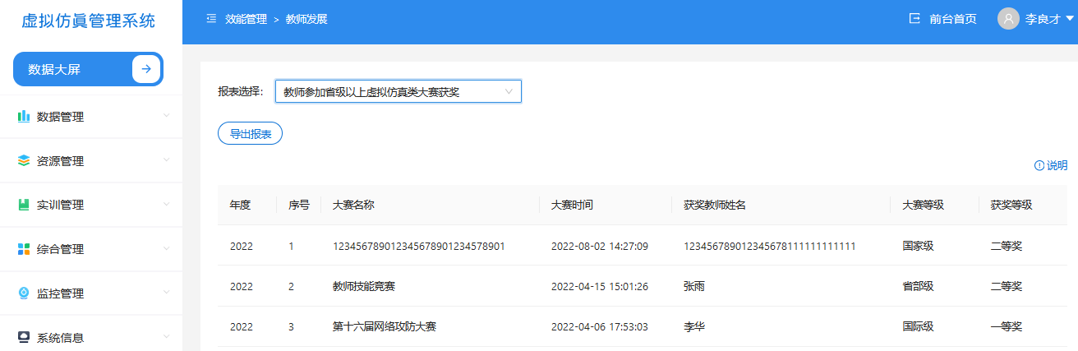

|  |  |
| --- | --- |
| 功能点 | 规则说明 |
| 说明 | 1、生成文档具体查看效能管理表（WORD）样式内容。  2、数据来源：教师个人中心-我的大赛。 |
| 字段信息 | 1. 显示字段：年度、序号、大赛名称、大赛时间、获奖教师姓名、大赛等级、获奖等级。 |

### 建设成效-虚拟仿真实训解决“三高三难”痛点和难点情况

建设成效提供虚拟仿真实训解决“三高三难”痛点和难点情况、虚拟仿真实训体现行业企业新理念、新技术、新工艺、新规范、新标准的情况、虚拟真实训基地年度平均利用率数据的编辑、汇总、导出功能。

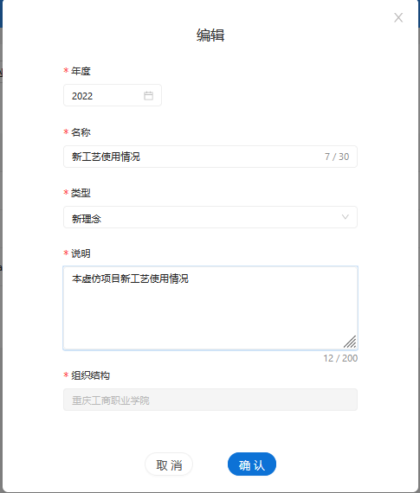

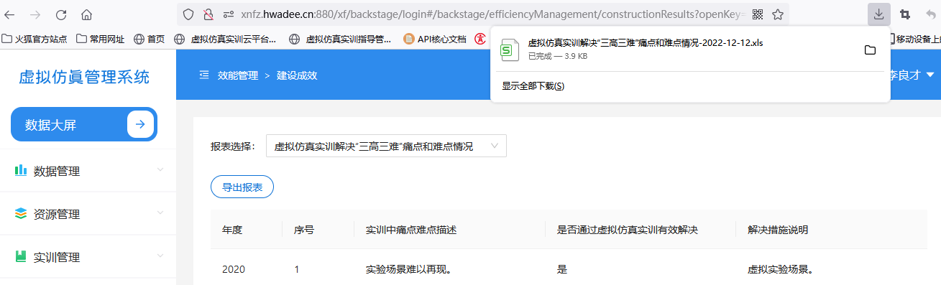

其中

|  |  |
| --- | --- |
| 功能点 | 规则说明 |
| 说明 | 1、生成文档具体查看效能管理表（WORD）样式内容。 |
| 字段信息 | 1、显示字段：年度、序号、实训中痛点难点描述、是否通过虚拟仿真实训有效解决、解决措施说明。 |
| 操作 | 编辑、删除、新增，导出报表 |

### 建设成效-虚拟仿真实训体现行业企业新理念、新技术、新工艺、新规范、新标准的情况

虚拟仿真实训解决“三高三难”痛点和难点情况表包含年度、序号、实训中痛点难点描述、是否通过虚拟仿真实训有效解决、解决措施说明等字段信息。

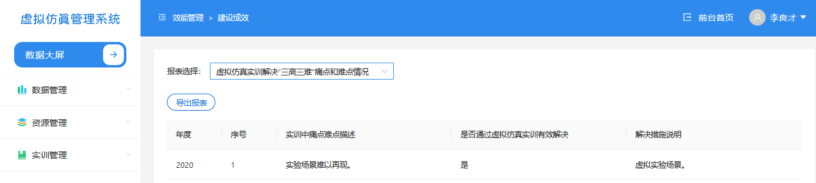

虚拟仿真实训体现行业企业新理念、新技术、新工艺、新规范、新标准的情况表包括年度、序号、名称、类型、说明等字段信息。

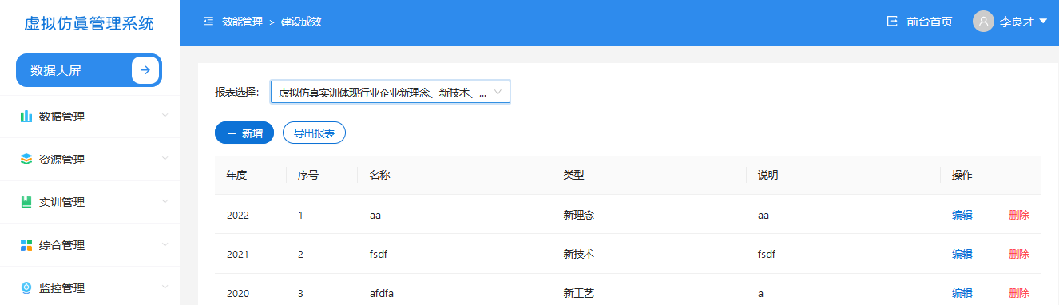

|  |  |
| --- | --- |
| 功能点 | 规则说明 |
| 说明 | 1、生成文档具体查看效能管理表（WORD）样式内容。 |
| 字段信息 | 1、显示字段：年度、序号、名称、类型、说明。 |
| 操作 | 编辑、删除、新增，导出报表 |

### 建设成效-虚拟仿真实训基地年度平均利用率

虚拟仿真实训基地年度平均利用率表包含年度、序号、实训室名称、年度在校生计划实训学时、年度社会人员计划实训学时、年度计划外申请实训学时等字段信息。

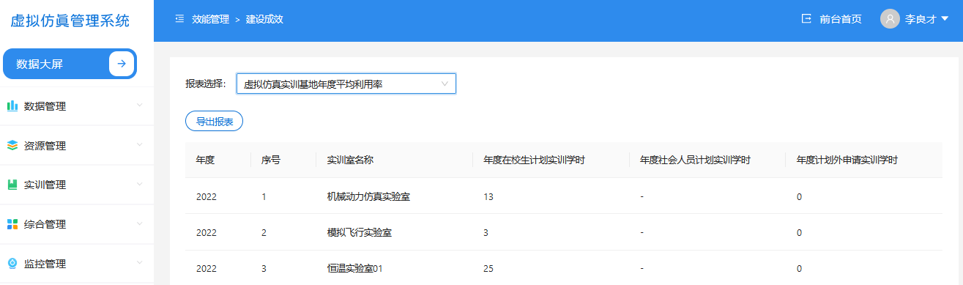

|  |  |
| --- | --- |
| 功能点 | 规则说明 |
| 说明 | 1、生成文档具体查看效能管理表（WORD）样式内容。 |
| 字段信息 | 1、显示字段：年度 、序号（自动生成）、实训室名称 、年度在校生计划实训学时、 年度社会人员 计划实训学时、 年度计划外申请实训学时。 |
| 操作 | 编辑、删除、新增，导出报表 |

### 人才培养-虚拟仿真实训服务专业的占比

人才培养模块提供虚拟仿真实训服务专业的占比、虚拟仿真实训服务订单班或现代学徒制班的学生数占比、在校生参加虚拟仿真实训的人时占比、在校生云端虚拟仿真实训总人时、学生参加省级以上虚拟仿真类大赛获奖、教师和学生对虚拟仿真实训的满意度数据的编辑、汇总、导出功能。

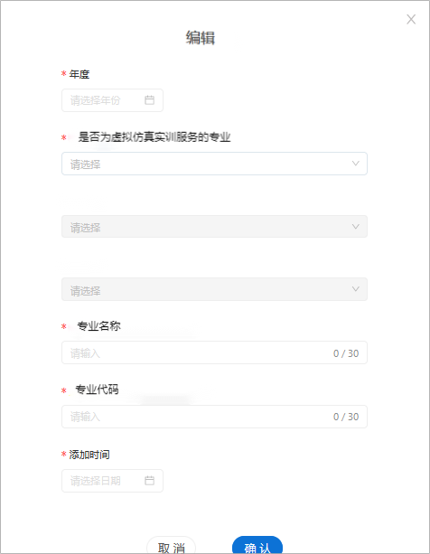

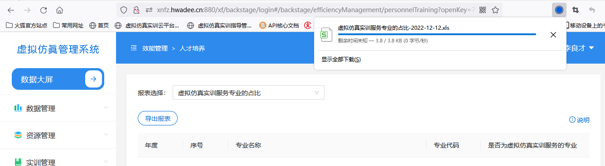

其中虚拟仿真实训服务专业的占比表包括年度、序号、专业名称、专业代码、是否为虚拟仿真实训服务的专业等字段信息。

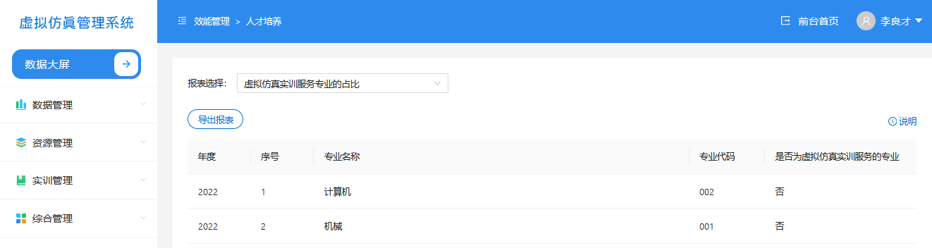

|  |  |
| --- | --- |
| 功能点 | 规则说明 |
| 说明 | 1、生成文档具体查看效能管理表（WORD）样式内容。 |
| 字段信息 | 1. 显示字段：年度 、序号（自动生成）、专业名称、 专业代码、 是否为虚拟仿真实服务的专业。 |

### 人才培养-虚拟仿真实训服务订单班或现代学徒制班的学生数占比

虚拟仿真实训服务订单班或现代学徒制班的学生数占比表包括年度、序号、班级类型、班级名称、专业名称、服务班级的虚拟仿真实训项目、班级人数等字段信息。

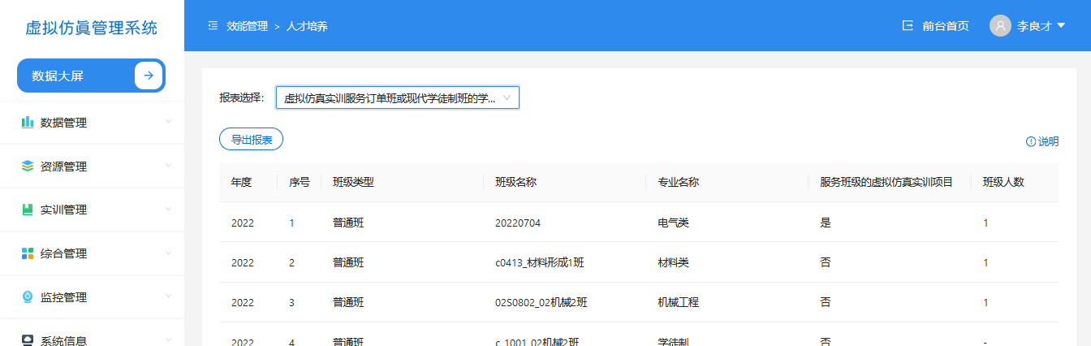

|  |  |
| --- | --- |
| 功能点 | 规则说明 |
| 说明 | 1、生成文档具体查看效能管理表（WORD）样式内容。  2、数据来源：自动统计外部教务系统导入进来的学生和班级、专业数据。 |
| 字段信息 | 1. 显示字段：年度、序号、班级类型、班级名称、专业名称、服务班级的虚拟仿真实训项目、班级人数。 |

### 人才培养-在校生参加虚拟仿真实训的人时占比

在校生参加虚拟仿真实训的人时占比表包括年度、序号、课程名称、是否为虚拟仿真实训、否为云端虚拟仿真实训、课程实训本校学生人数、课程实训国内共享院校学生人数、实训学时等字段信息。

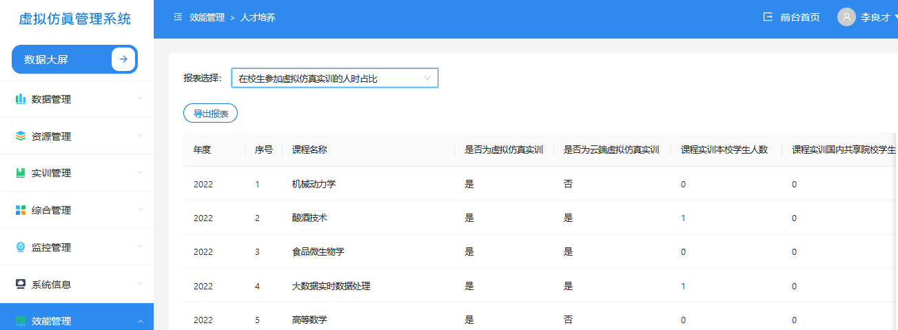

|  |  |
| --- | --- |
| 功能点 | 规则说明 |
| 说明 | 1、生成文档具体查看效能管理表（WORD）样式内容。 |
| 字段信息 | 1. 显示字段：年度 、序号（自动生成） 、课程名称、 是否为虚拟仿真实训、 是否为云端虚拟仿真实训 、 课程本校学生人数、课程国内共享院校学生人数、实训学时。 |

### 人才培养-在校生云端虚拟仿真实训总人时

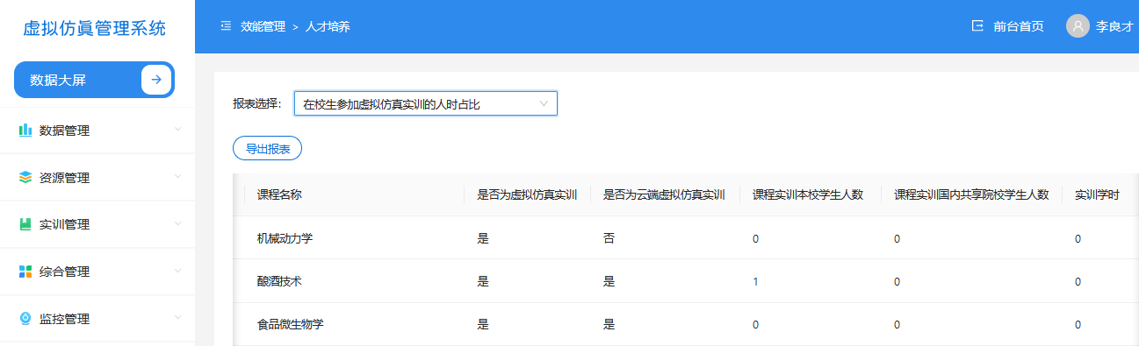

|  |  |
| --- | --- |
| 功能点 | 规则说明 |
| 说明 | 1、生成文档具体查看效能管理表（WORD）样式内容。  2、计算结果来自“人才培养-在校生参加虚拟仿真实训的人时占比”中表格数据。 |
| 字段信息 | 1、显示字段：在校生云端虚拟仿真实训总人时。 |

### 人才培养-学生参加省级及以上虚拟仿真类大赛获奖

学生参加省级以上虚拟仿真类大赛获奖表包括年度、序号、大赛名称、大赛时间、获奖学生姓名、大赛等级、获奖等级等字段信息。

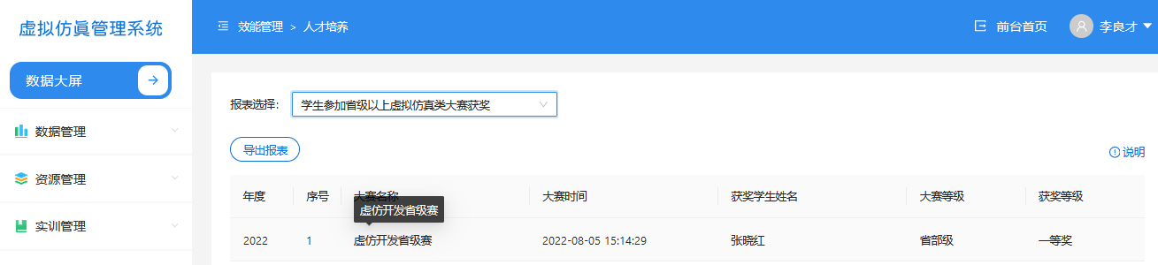

|  |  |
| --- | --- |
| 功能点 | 规则说明 |
| 说明 | 1、生成文档具体查看效能管理表（WORD）样式内容。  2、数据来源：学生个人中心-我的大赛。 |
| 字段信息 | 1. 显示字段：年度、序号、大赛名称、大赛时间、获奖学生姓名、大赛等级、获奖等级。 |

### 人才培养-教师和学生对虚拟仿真实训的满意度

教师和学生对虚拟仿真实训的满意度表包括年度、序号、实训实验、评分、评分人数等字段信息。

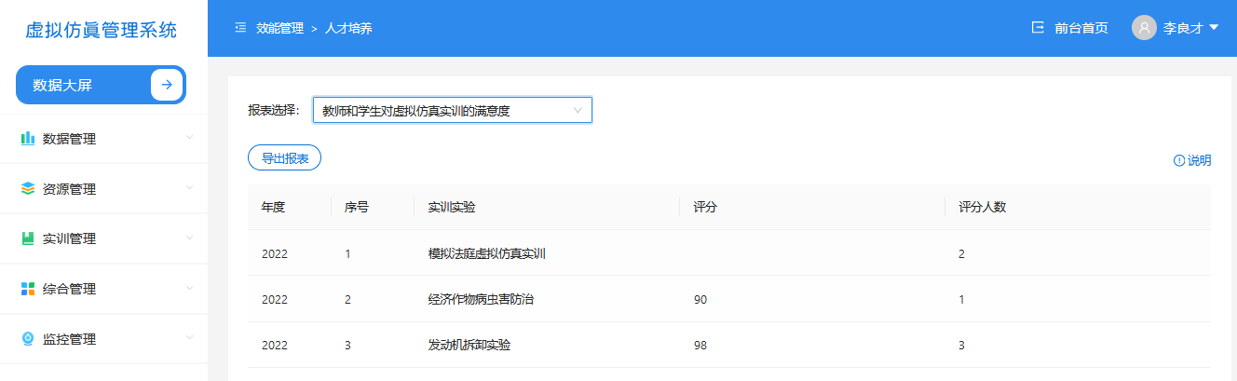

|  |  |
| --- | --- |
| 功能点 | 规则说明 |
| 说明 | 1、生成文档具体查看效能管理表（WORD）样式内容。  2、数据来源：自动统计每一年度，老师/学生分别对虚拟仿真试验的平均评分。  3、0-2是非常差，2-4是差，4-6是一般，6-8是好，8-10是非常好。 |
| 字段信息 | 1、显示字段：年度、序号、虚拟仿真试验名称、教师评分、学生评分。 |

### 课程共享-虚拟仿真实训课程开放共享率

课程共享模块提供虚拟仿真实训课程开放共享率、虚拟仿真实训课程共享学校数、虚拟仿真实训课程共享企业数、虚拟仿真实训课程使用总人数数据的编辑、汇总、导出功能。

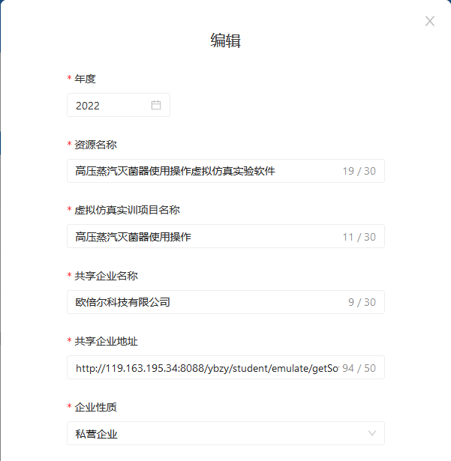

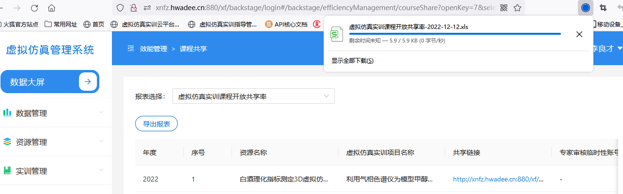

其中虚拟仿真实训课程开放共享率表包括年度、序号、资源名称、虚拟仿真实训项目名称、共享链接、专家审核临时性账号及密码、说明等字段信息。

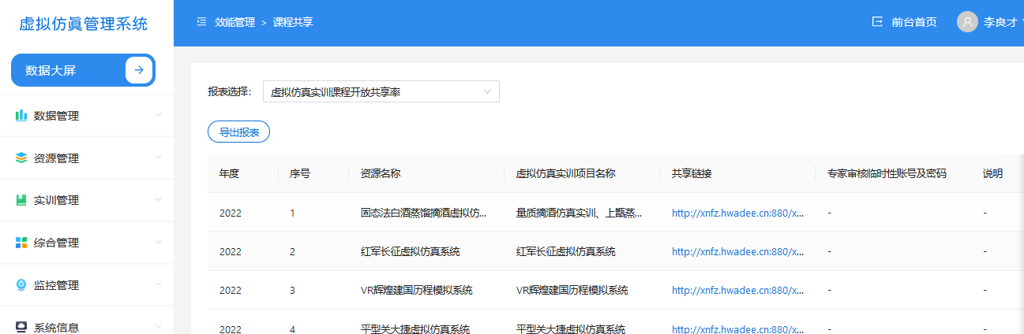

|  |  |
| --- | --- |
| 功能点 | 规则说明 |
| 说明 | 1、生成文档具体查看效能管理表（WORD）样式内容。 |
| 字段信息 | 1、显示字段：年度、 序号（自动生成）、 资源名称、 虚拟仿真实训项目名称、 共享链接、 专家审核临时性账号及密码、说明。 |

### 课程共享-虚拟仿真实训课程共享学校数

虚拟仿真实训课程共享学校数表包括年度、序号、资源名称、虚拟仿真实训项目名称、共享学校名称、共享学校地址、学校性质、资源使用专业等字段信息。

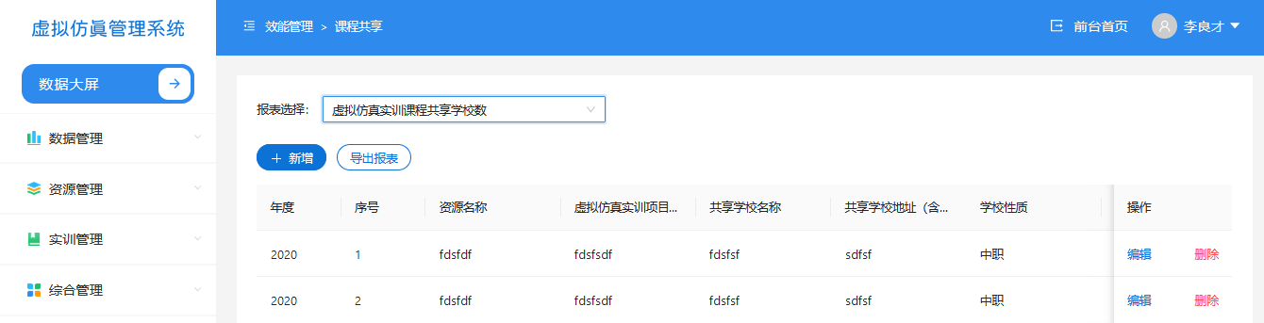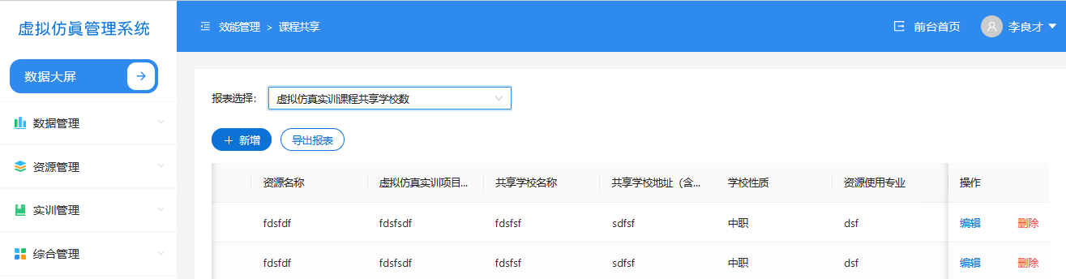

|  |  |
| --- | --- |
| 功能点 | 规则说明 |
| 说明 | 1、生成文档具体查看效能管理表（WORD）样式内容。 |
| 字段信息 | 1、显示字段：年度、序号、资源名称、虚拟仿真实训项目名称、共享学校名称、共享学校地址(含省份、城市、区县)、学校性质、资源使用专业。 |
| 操作 | 编辑、删除、新增，导出报表 |

### 课程共享-虚拟仿真实训课程共享企业数

虚拟仿真实训课程共享企业数表包含虚拟仿真实训项目名称、共享企业名称、共享企业地址、企业性质、资源使用部门等字段信息。

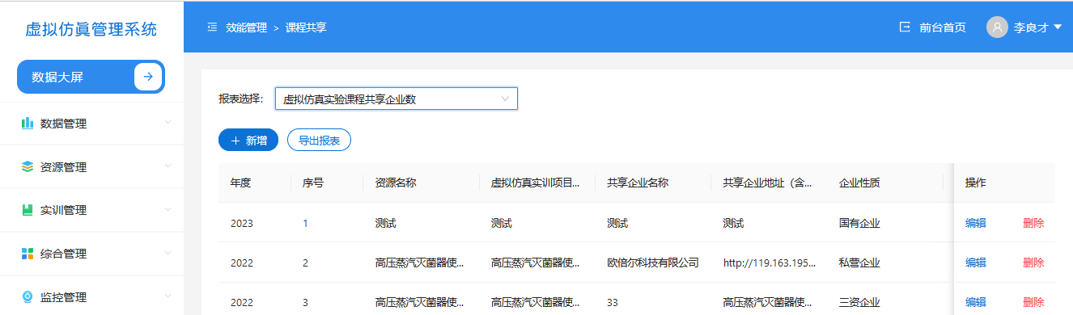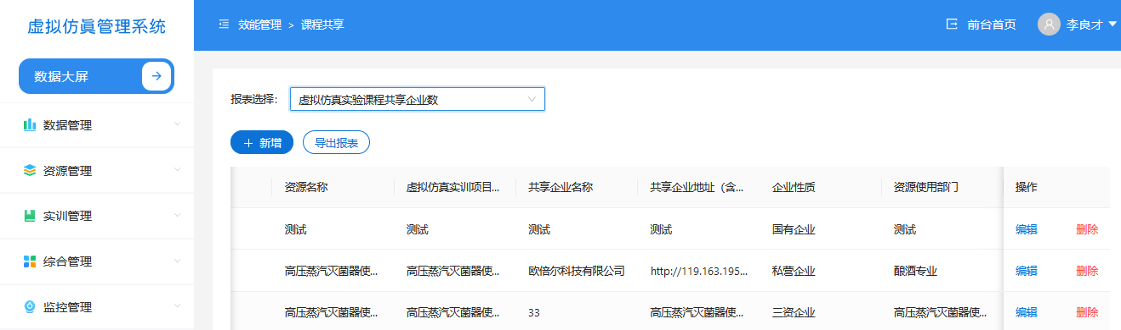

|  |  |
| --- | --- |
| 功能点 | 规则说明 |
| 说明 | 1、生成文档具体查看效能管理表（WORD）样式内容。 |
| 字段信息 | 1、显示字段：年度、序号、资源名称、虚拟仿真实训项目名称、共享企业名称、共享企业地址(含省份、城市、区县)、企业性质、资源使用部门。 |
| 操作 | 编辑、删除、新增，导出报表 |

### 课程共享-虚拟仿真实训课程使用总人数

|  |  |
| --- | --- |
| 功能点 | 规则说明 |
| 说明 | 1、生成文档具体查看效能管理表（WORD）样式内容。  2、计算数据来自后台共享虚拟仿真使用人数统计。 |
| 字段信息 | 1、显示字段：虚拟仿真实训课程使用总人数。 |

# 操作系统

（1）采用开放的操作系统，同时具有较高的可靠性、容错能力，系统软件不易崩溃和破坏，具有良好的故障恢复能力；

（2）操作系统具有较强的网络功能，应能支持通用的网络协议，应支持对不同机型互联；

（3）操作系统能满足实时要求，具有同时进行联机事务处理的能力；

（4）操作系统软件应具备升级能力，并能做到向后兼容；

（5）操作系统支持多个终端进行操作，支持多用户进程；

# 性能需求分析

## 一般性能

（1）输入完网址后，进入应用系统的时间不超过3秒；模块功能及网切换时间不超过1秒；弹出新标签页面或窗口要立即优先响应，响应完后在拉取加载数据。

（2）查询基本表数据获取时间不超过5秒；多表或跨表计算查询，可延长相对响应时间，但需确保页面不假死。

（3）系统加载及错误率要低于3%，其他功能缺陷及技术问题可在后维护及续迭代中持续优化。

## 系统可扩展性

系统、设备必须具有扩展能力，并且系统具有开放的业务开发接口。系统的扩展能力包括设备容量的扩展能力，端口密度的扩展能力、带宽的扩展、网络规模的扩展能力和系统功能的扩展等。

## 安全性

（1）设备的软硬件在安全性、安全审计、日志管理等满足相关技术规范中的要求；

（2）系统应提供有效的安全保密措施，确保系统和数据资源的安全，防止对系统资源的非法侵入。用户数据应采取安全措施，防止用户数据泄密、丢失和被非法修改，保障用户利益。不同的操作员具有不同的数据访问权限和功能操作权限，系统管理员应能对各操作员的权限进行配置和管理；

（3）系统数据的备份方式，以及灾难恢复方式以及所需时间应有详细方案。

（4）本项目要求要达到二级及以上等保要求。

## 可维护性

（1）系统在运行过程中所发生的任何错误都有明确的错误编号，并能在系统的相应维护手册中查到错误处理方法与步骤；

（2）系统支持通过统一的图形界面，监控各应用构件的运行状态；

（3）系统采用构件化设计思想，系统框架与业务逻辑分离；要求具备开放的体系结构；

（4）应用系统支持各功能模块、组件的单独升级。

## 应用软件

（1）可移植性。本项目中的应用软件满足平滑移植，即应用软件与硬件平台相对分离，应用软件可以自由运行在主流硬件平台的主流操作系统上。当硬件平台发生变更时，可不用重新购买相同功能的应用软件。

（2）灵活性。应用软件应尽可能采用参数化、可配置的设计开发原则，保证在系统相关指标（如有效期）和业务流程、管理流程发生变化时，能够通过参数修改或程序配置灵活适应新的要求。

（3）兼容性。本项目应用软件应保证不同时期提供的同类软、硬件能够兼容。

（4）模块化设计。要求软件采用分层的模块化结构，模块之间的通信应按规定接口进行。任何一层的任何一个模块的维护和更新以及新模块的追加都不应影响其他模块，应用系统可以处理由于业务功能和用户量不断增加而带来的压力，保证系统正常运行。在硬件扩容之后，仅在原系统基础上简单地增加模块和修改参数，就能完成新功能的增加或整体扩容。

（5）标准化。应采用开放的体系结构，标准化的开放接口，具有良好的可扩展性和可集成性，支持不同厂家业务系统的即插即用。

（6）开放性。应符合宜宾市的相关技术要求，在有需要的时候能实现系统、平台间的对接。

（7）应用系统免费提供对外数据接口，实现与任意第三方应用系统数据共享互通。

## 兼容性

系统兼容主流操作系统，浏览器兼容谷歌、火狐、360、IE9及以上版本、Safari等主流浏览器。

# 其它非功能需求分析

## 扩展性需求

（1）系统要具备可动态增加服务器，增加处理能力，能够实现负载平衡。

（2）数据及应用架构要考虑模块可扩展性和交叉分析调用，方便后期进行迭代开发及其他数据接入混合使用。

（3）研发开发需要在各模块的开发考虑通用机可扩展性，方便产品后期迭代优化。

（4）系统模块应遵循“高内聚低耦合”的原则，平台用户可以配置不同板块的权限，根据配置的权限控制可以访问的平台功能。

## 安全性需求

（1）系统操作过程中要保证对数据操纵的准确性、完整性、安全性和一致性。

（2）在数据传输中应该采取相应的加密/解密技术，保证传输中数据不丢失、不失真、不被窃取、不被撰改。尤其是从互联网访问数据时，要保证数据的安全性。同时，当用户没有记住用户名密码的时候，在30分钟内用户没有操作时，系统恢复到未登录状态。

（3）在数据存储方面，需要将数据存储在相对安全的硬件设备上，需要可以对存储的数据进行备份，备份数据可以依照策略进行恢复；数据备份和程序备份要分开进行。

# 设计约束

## 中间件系统

（1）基于成熟的软件包技术，属于业界领先的软件产品，包含完整丰富的组件；

（2）提供集成的环境以支持开发、配置、工作流运行管理、基于JSON的统一数据标准和转换格式、消息和适配器开发；

（3）具有友好的图形化管理维护界面，能进行集中化的管理与控制；

（5）支持主流的大型数据库平台；

（6）支持跨应用事务处理，实现商业逻辑与应用逻辑/数据逻辑的有效分离；

（7）支持工作流引擎和消息中间件内事务处理，内置或易于实现流程整合、工作流和消息代理之间的集成；

（8）支持开放性标准，包括对CORBA和WebServices等的支持；

（9）保证信息传送的可靠性和安全性；

（10）性能可平滑升级，以适应业务未来的发展，适应5年内每年增长率为 20%的处理能力；

（11）实现高可靠性和负载均衡，保证7*24小时不间断工作，不会出现单点故障，以及处理的自动调整和分配；

（12）提供便利的安全支持的能力，包括鉴别、授权、加密和基于角色的管理，可以通过开放的系统编程接口集成第三方的安全模块；

（13）支持多线程和多进程，进行性能优化；

（14）支持运行环境的伸缩调整，包括运行功能组件的多个实例的支持；

（15）软件配置和开发工具在宜宾市 IT标准平台上可用，保证技术基础设施支持宜宾职业技术学院虚拟仿真教学管理与资源共享平台平台的产品；

（16）易于扩充/定制，支持宜宾职业技术学院虚拟仿真教学管理与资源共享平台的业务/技术需求的变化。

## 开发语言

为保证软件安全性和可用性需要，软件开发语言使用Java、JavaScript。

## 浏览器支持：

Edge、Firefox、Chrome等多种不同内核的浏览器。

## 接口设计

### 数据接口与服务

数据接口与服务为平台提供连接虚拟仿真设备和虚拟仿真软件的接口并向平台提供数据服务，主要包括设备接口、虚拟仿真软件接口、数据采集适配器以及统一数据服务。

（1）设备接口采用HTTP或HTTPS的POST方法，请求响应数据均以json格式封装，请求数据包括设备标识、cpu利用率、内存利用率、硬盘利用率、网络利用率等，响应数据包括结果码、结果信息及相应的结果数据等。

（2）虚拟仿真软件接口采用HTTP或HTTPS的POST方法，请求响应数据均以json格式封装，请求数据包括实训资源标识、操作用户标识、用户操作信息（包括操作步骤、各步骤的操作时长及操作得分等）等，响应数据包括结果码、结果信息及相应的结果数据等。

（3）统一数据服务采用HTTP或HTTPS的POST方法，请求响应数据均以json格式封装，请求数据包括请求方标识、请求的数据类型等，响应数据包括结果码、结果信息及相应的结果数据等。其架构如下图：

图5：数据接口与服务结构图

### 设备接口

学校获取到虚拟仿真实验室现有设备开发接口后，本系统实现与现有的桌面式操作一体机、沉浸式LED大屏等硬件设备进行对接。

### 仿真软件接口

本系统可实现与目前具有标准开放接口的仿真软件进行对接。

### 平台标准接口

本系统为将来拟接入的硬件设备提供管理平台数据采集API，请求数据包括设备标识、cpu利用率、内存利用率、硬盘利用率、网络利用率等，响应数据包括结果码、结果信息及相应的结果数据等；

为将来拟接入的虚拟仿真软件提供管理平台数据采集API，请求数据包括实训资源标识、操作用户标识、用户操作信息（包括操作步骤、各步骤的操作时长及操作得分等）等，响应数据包括结果码、结果信息及相应的结果数据等。

### 数据采集适配器

通过适配器适配所有虚拟仿真设备和虚拟仿真软件，采集设备和软件的状态和运行数据，分类建模。

### 统一数据服务

为其他子系统提供统一的数据服务。